电 子 科 技 大 学

实
验
指
导
书

实验一：MICRO850基础应用实验
一、实验目的
1.了解罗克韦尔Micro850控制器，掌握其基本输入输出特性。
2.熟悉CCW编程软件界面，掌握其梯形图编程方法。
3.掌握Micro850控制器与CCW软件连接方法，用CCW软件为该控制器编程。
3.了解恒压供水实验设备结构，熟悉其与PLC及变频器之间的接线。
4.使用CCW软件编程，实现基本的逻辑控制功能。
二、实验原理
1.罗克韦尔Micro850控制器介绍
（1）Micro850系列控制器介绍
Micro800系列控制器是罗克韦尔自动化全新推出的新一代微型PLC，此系列控制器具有超过21种模块化的插件，控制器的点数从10点到48点不等，可以实现高度灵活的硬件配置，在提供足够的控制能力的同时满足用户的基本应用，并且便于安装和维护。不同型号的控制器之间的模块化插件可以共用，内置RS-232，RS-485，USB和Ethernet/IP等通信接口，有强大的通信功能。免费的编程软件支持功能块一体化编程，并可以使用通用的USB编程电缆，给编程人员带来了极大的便利；还可以提供完整的机器控制方案。Micro800共有3个系列的控制器，分别为Micro810系列，Micro830系列，Micro850系列，它们型号的含义如下图1所示，图2为Micro800系列控制器实物图及功能性插件模块和扩展I/O模块。
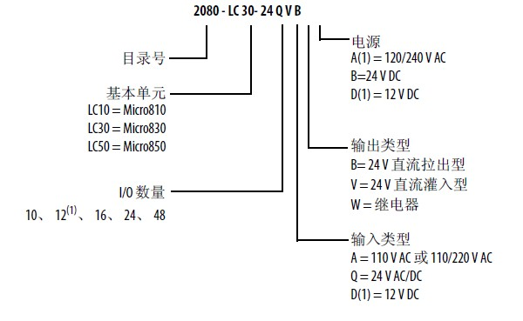
图1 控制器型号定义
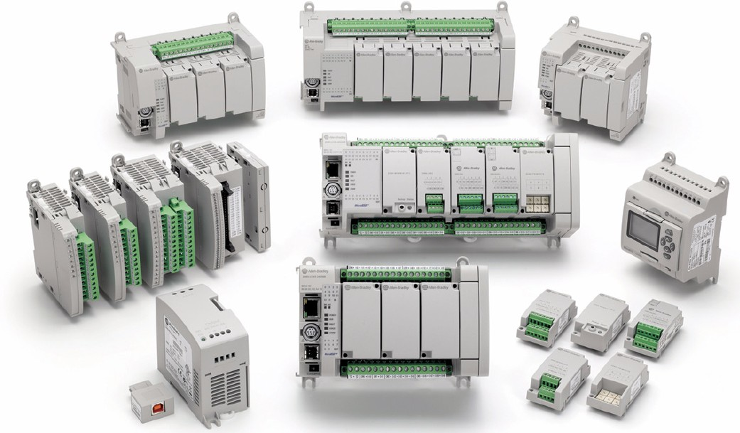
图2 Micro800系列控制器实物图及功能性插件模块和扩展I/O模块
由于本实验中使用的是Micro850系列下的2080-LC50-48QWB控制器，故下面仅对Micro850系列控制器的特性进行简要介绍，再对2080-LC50-48QWB控制器的输入输出特性进行讲解。
相比于Micro810,830系列，850系列适用于需要更多数字量和模拟量I/O或更高性能模拟量I/O的应用。Micro850控制器是一种可以内置嵌入式I/O模块，又可以外挂扩展I/O模块的经济型控制器。可以嵌入2到5个模块不等，并且最多能支持4个扩展I/O模块。
该控制器还可以容纳任何一类2级额定24V直流输出电源，如符合最低规格的可选Micro800电源。
Micro850系列控制器采用的是嵌入式以太网端口。
按照其I/O点数可分为两种款型:24点和48点。如以下图3，图4和图5所示。
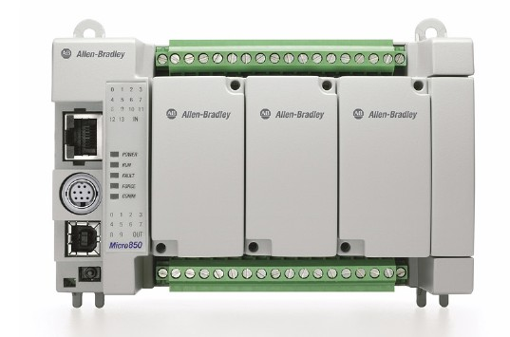
图3 Micro850 24点控制器
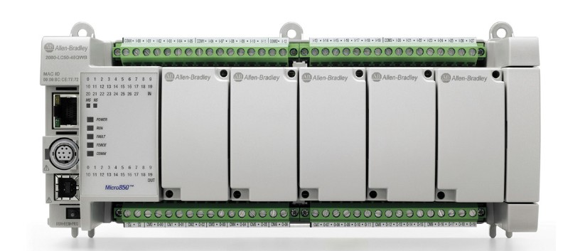
图4 Micro850 48点控制器
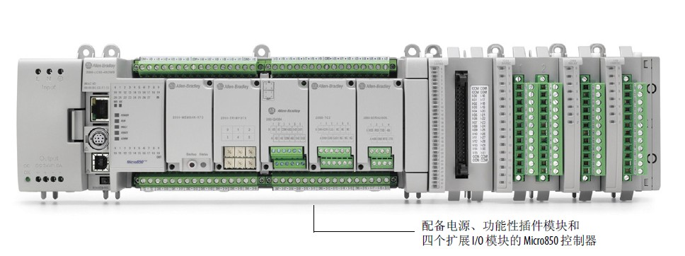
图5 增加各类模块的Micro850 48点控制器
按照输入输出类型和I/O点数，Micro850系列控制器有8种型号，如下表1所示。
表1 8种控制器及输入输出特性
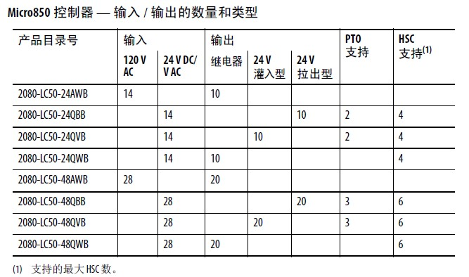
Micro850系列控制器的性能包括：
•扩展I/O支持
•多达六个高速计数器输入(HSC)
• 24 V 直流型号上提供速度达100 kHz 的HSC
•用于基本定位的三个嵌入式脉冲序列输出(PTO)
•高速输入中断
• Modbus RTU 协议( 串行端口)
• Modbus/TCP 服务器支持
•EtherNet/IP 服务器支持
• CIP 串口( 服务器)
•嵌入式USB 编程和串行端口(RS232/485)
•嵌入式10/100 Base-T 以太网端口(RJ45)
•可根据需要自定义的功能性插件槽
以下是Micro850系列 48点控制器的相关参数，见表2，表3，表4和表5。
表2 通用技术参数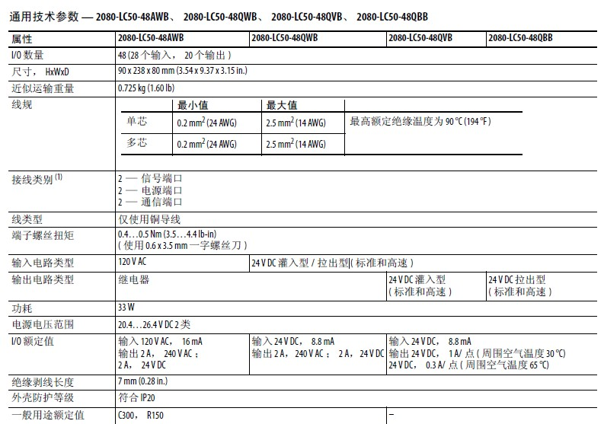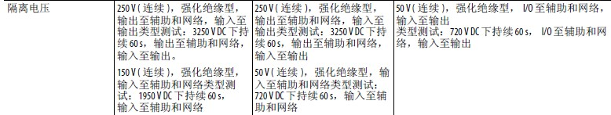

表 3 输入技术参数
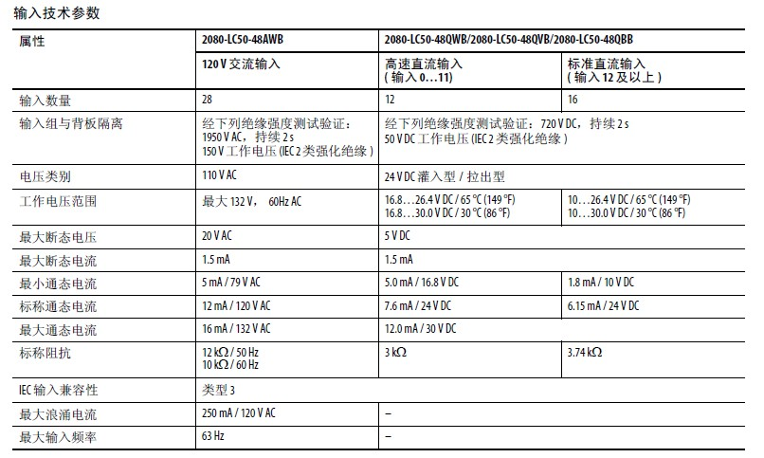
表 4 输出技术参数
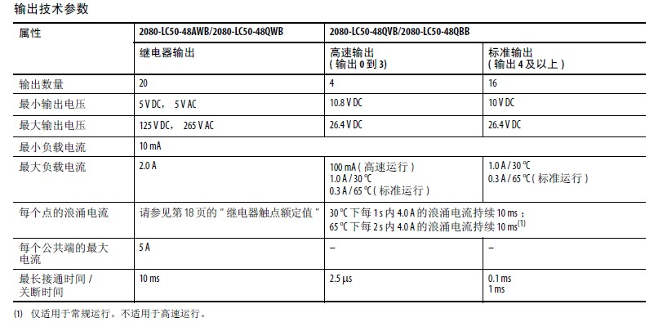

表 5 继电器触点额定值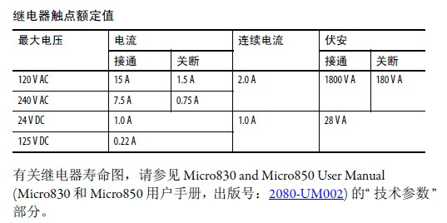
Micro850 48点控制器的外观和状态指示灯如图6和图7所示。
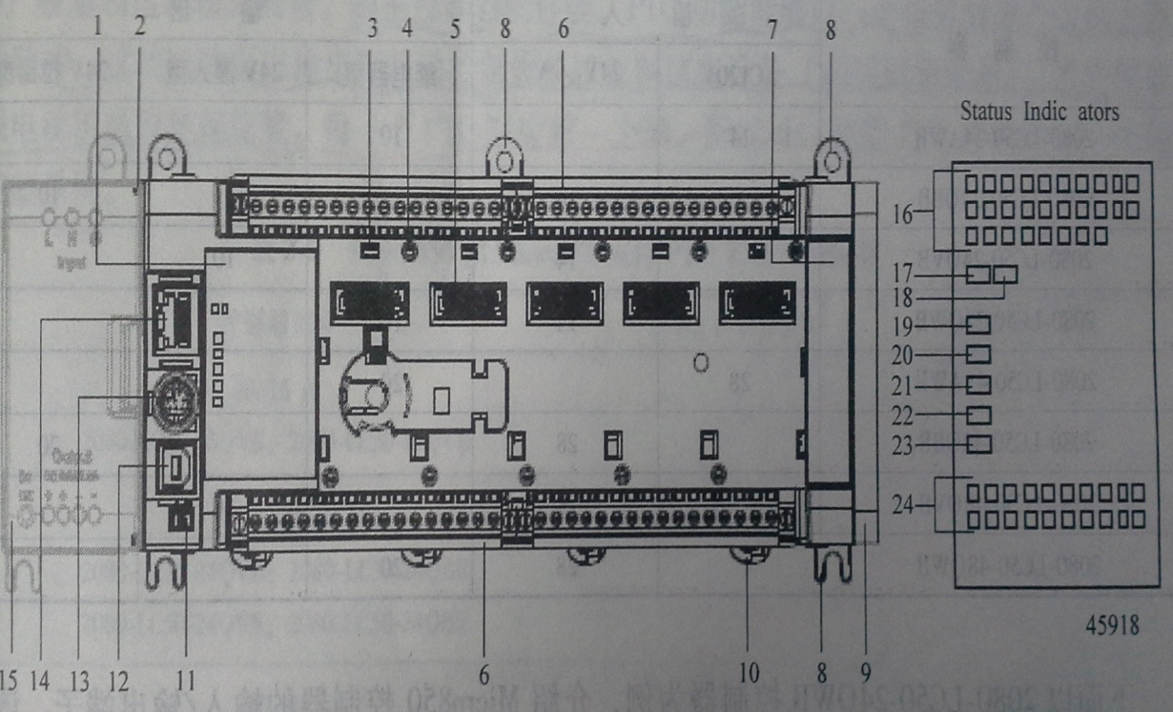
图 6 48点Micro850控制器外观和状态指示灯
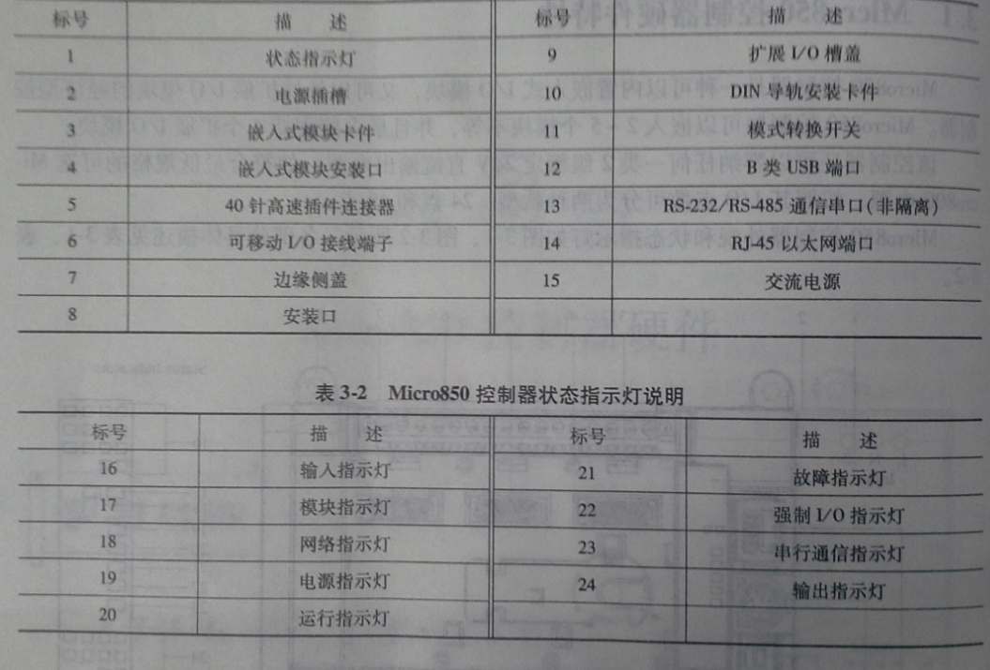
图7 Micro850控制器硬件说明和状态指示灯说明
（2）2080-LC50-48QWB输入输出接口特性
2080-LC50-48QWB控制器有28个输入点，20个继电器输出点，输入输出接口示意图如下图8和图9所示。
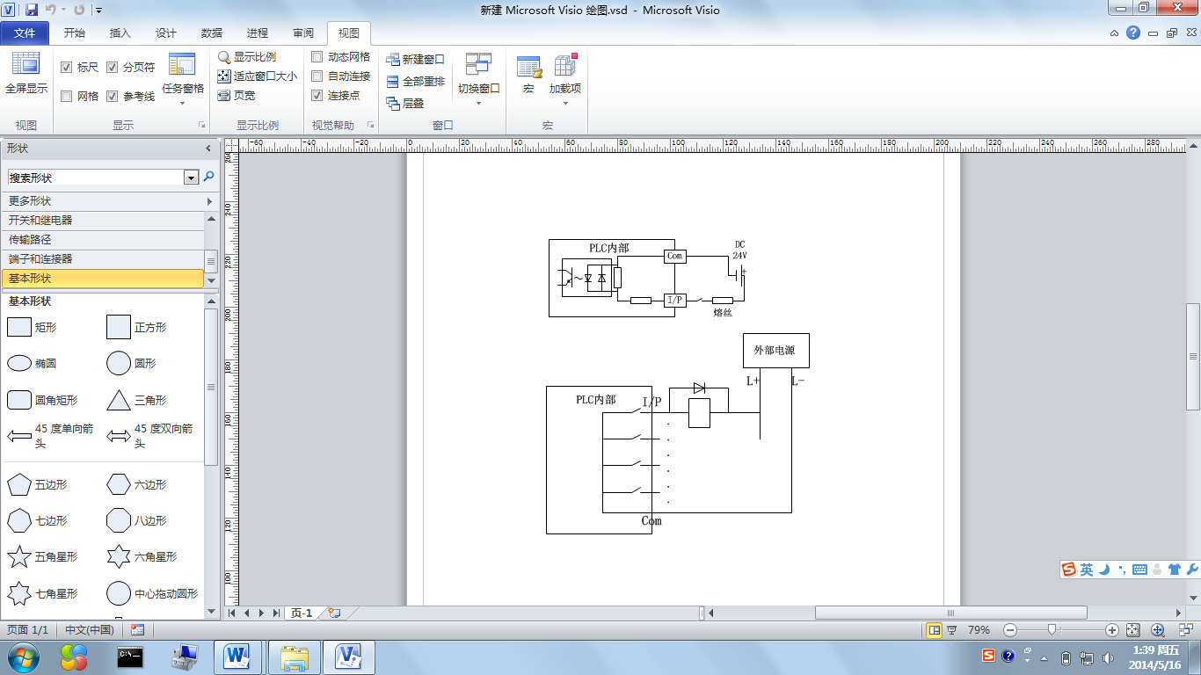
图8 2080-LC50-48QWB输入接口示意图
图9 2080-LC50-48QWB输出接口示意图
2.CCW编程软件简介与基本使用及与Micro800系列控制器连接方法
CCW软件全名Connected Components Workbench，是Micro800系列控制器的程序开发软件，在这个软件中不仅可以组态Micro800系列控制器，还可以组态触摸屏和变频器。以下讲解如何使用CCW软件。
（1）创建新的CCW工程并编辑梯形图
双击桌面快捷图标：
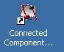
软件打开后是如下图10所示界面。
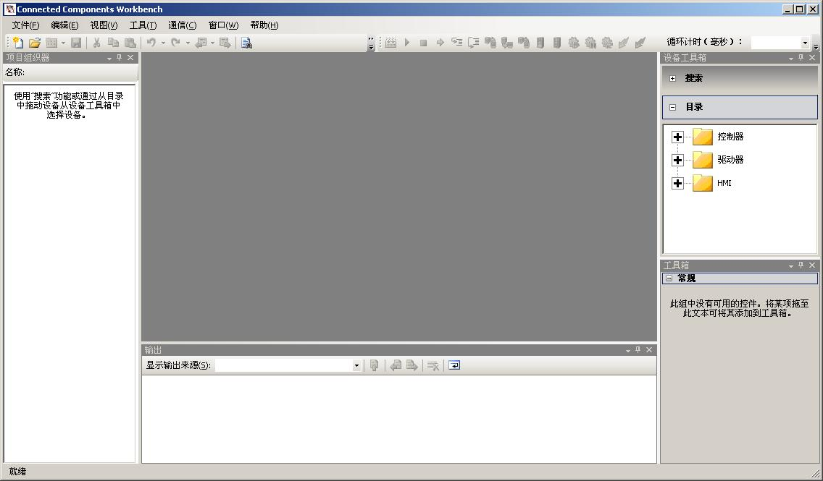
图10
在创建工程之前，首先在设备工具箱中选择一个控制器，例如选择一个2080—LC50—48QWB控制器。
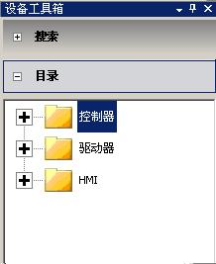
图11
选中控制器，双击即可!出现如下图左边所示的项目组织器。
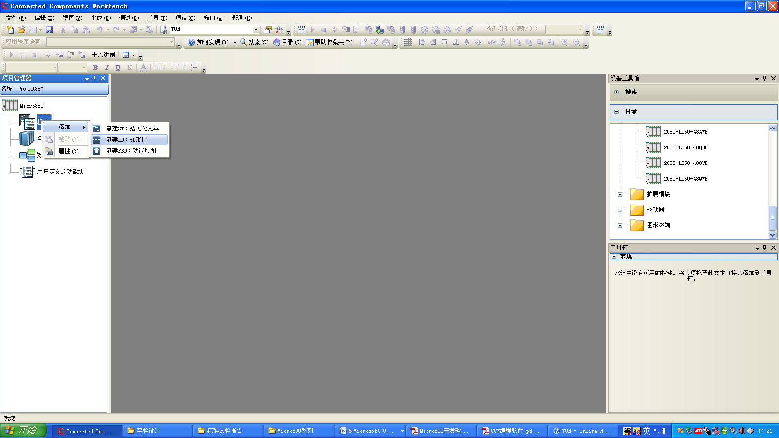
图 12
save过后，save路径在C:\Documents and Settings\qyang1\My Documents\CCW\XXXXX；可以通过另存为进行修改。
在工程中添加新的梯形图程序，程序上右键，添加，选择新建LD:梯形图即可，如图13所示。
图 13
编辑梯形图程序
双击创建的新程序，进行编程。
梯形图指令工具箱，位置在软件平台右边，如下图14所示。
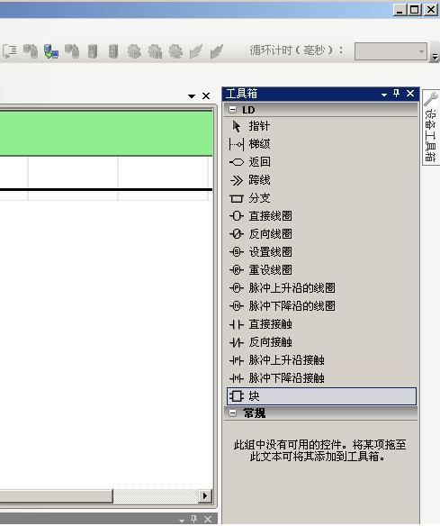
图14梯形图指令工具箱
例如我们需要两个直接接触串联，南北红灯和东西绿灯，点击直接接触指令从工具箱中拖拽到梯级横线上，然后释放，如图15所示。
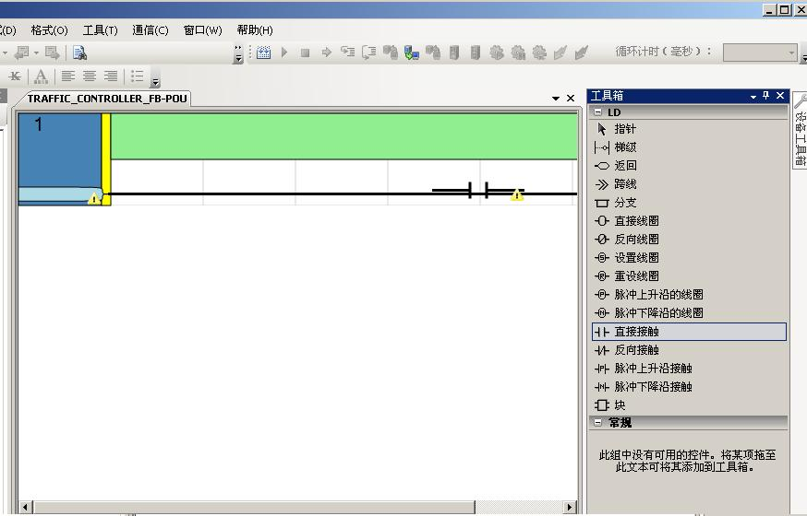
图 15 编程示意图
释放指令的同时会弹出变量选择界面，选择相应的变量。点击ok！（可以放好以后，双击指令来设置）。
（2）程序下载，在线调试
通过USB建立Micro850和运行CCW和RSLinx软件的电脑的硬件连接。
在CCW软件中将软件与控制器连接。
双击图中左边的控制器Micro850，然后会弹出右边的画面，点击连接按键。
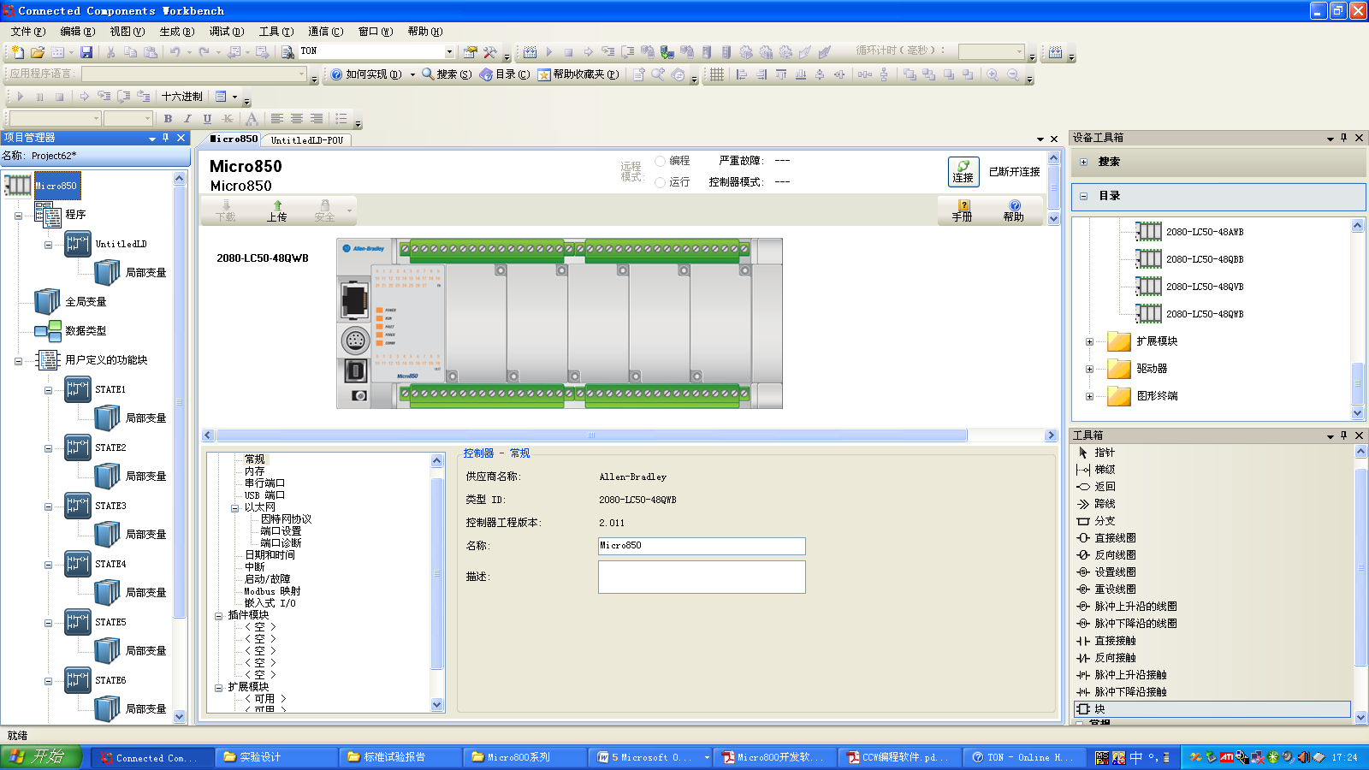
图16
将会出现如图所示的连接浏览器。
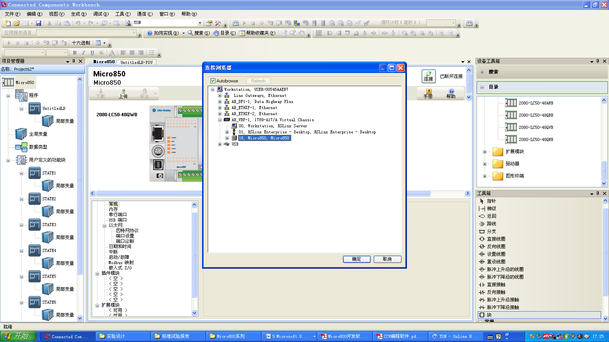
图17
选中你的控制器，单机ok。查看设备工具栏的状态会显示已经连接。
下载与在线调试
在项目组织器中右键Micro850图标，选择生成。
查看输出窗口是否有报错。
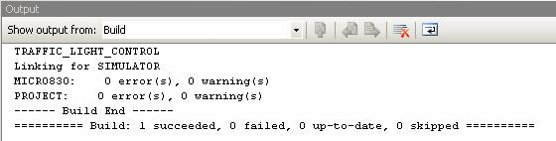
图18
当发现没有错误以后，选择下载。
如果PLC正处在run模式，会提示你是否把模式改为program模式，当下载完成以后是否改成原模式，确定即马上运行下载程序，否则需要做出进一步的修改。
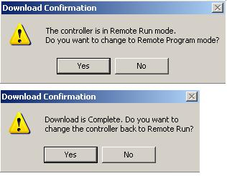
图19
按照前面所述，创建、生成、下载一个程序，假定此程序已经在plc上运行。
查实plc处在运行状态。如果不是处在运行状态，切换到运行状态。
从调试菜单中选择，启动调试。
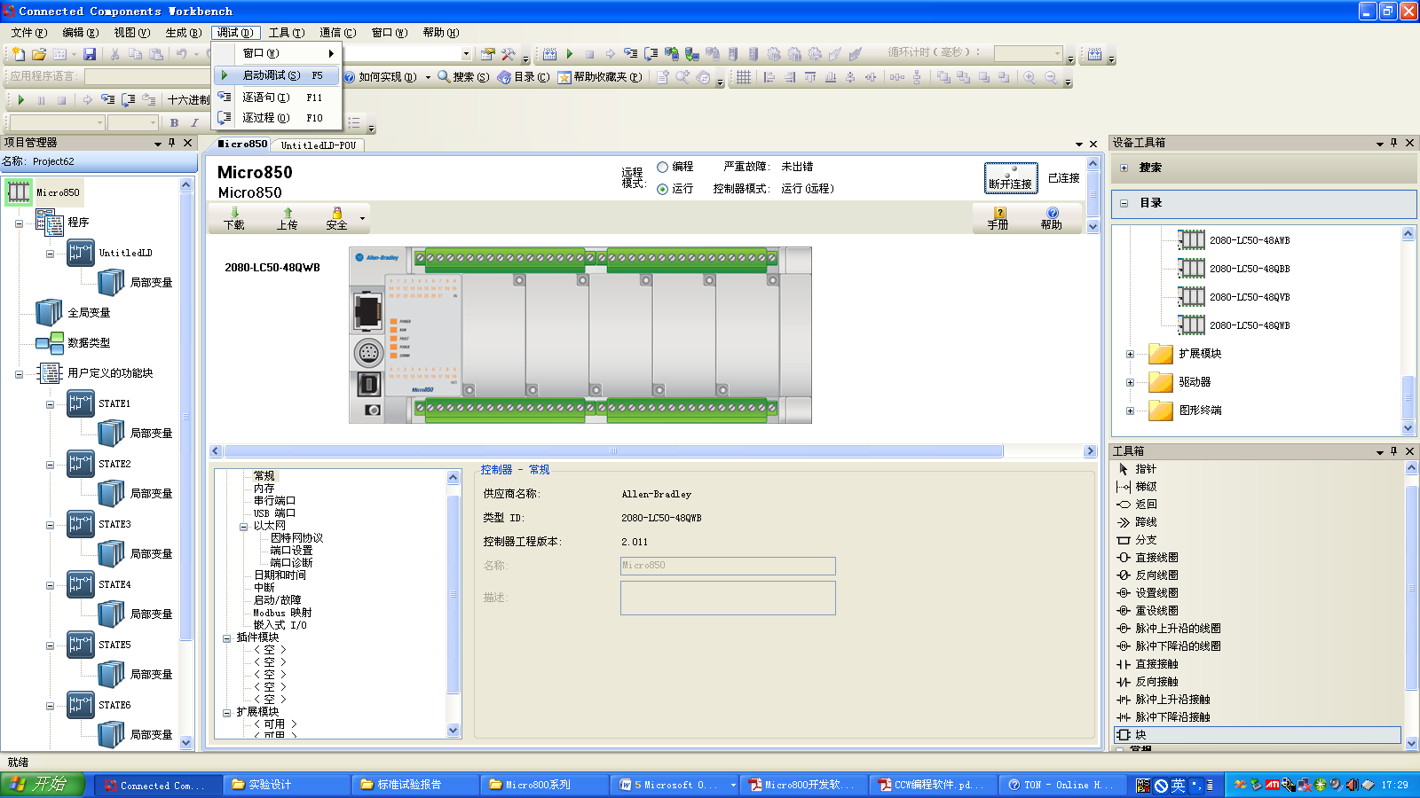图20
启动调试后，界面会变成下面的状态，红色的表示已经接通，蓝色的表示未接通。
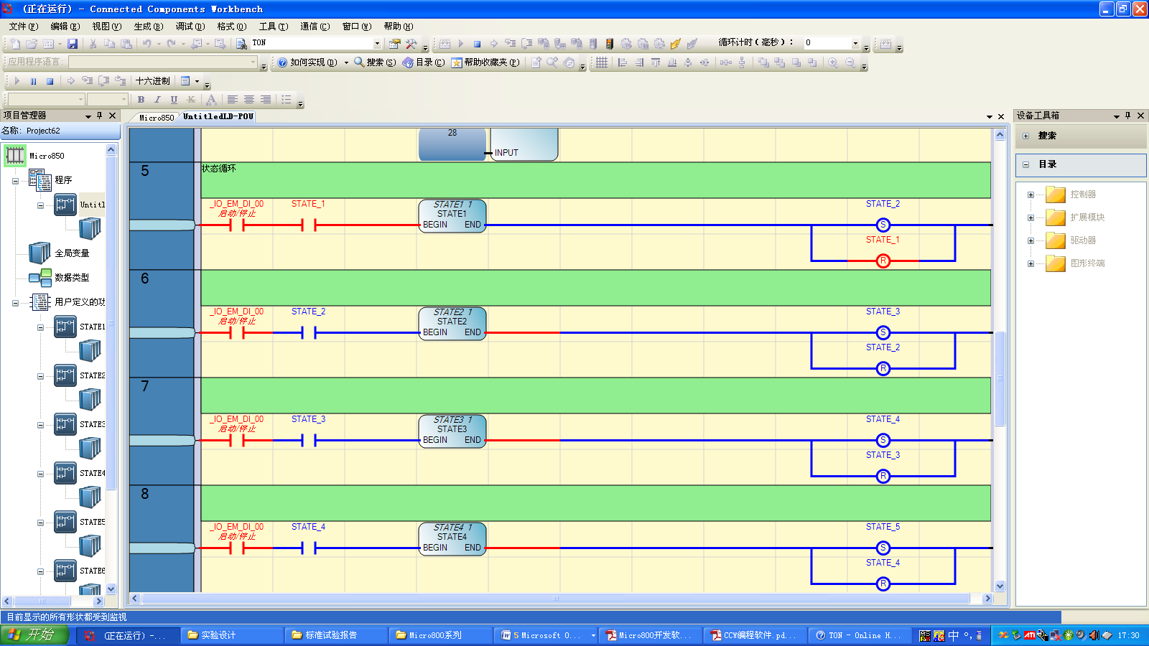
图21
将变量情况与实际要实现的逻辑相对比，便可以清楚地看到哪里有问题，然后根据出错的地方找解决办法。
3.恒压供水实验设备结构简介，输入输出接口特性介绍
（1）设备简介
恒压供水实验设备如图21所示，变频器如图22所示。
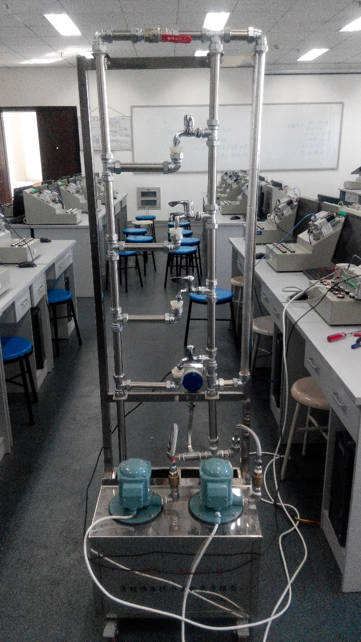
图21
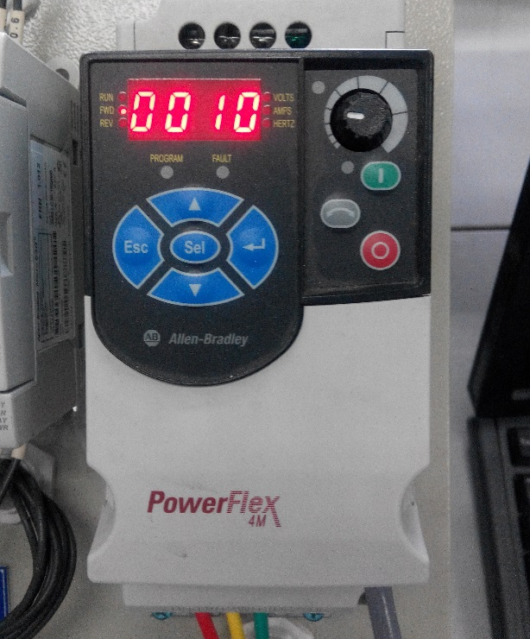
图22
（2）设备输入输出接口特性
本实验要用到PLC的5~9号通信接口（下图中以6号为例），并且使用了一个2085-IF4模拟量输入扩展模块。
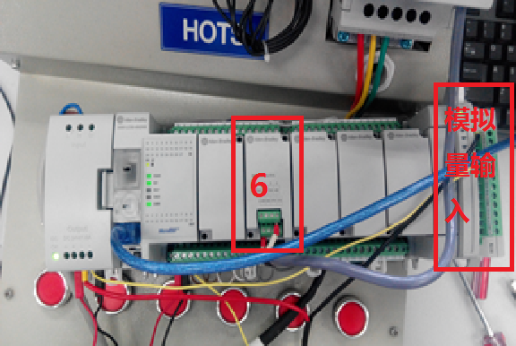
图23
5.CCW工具箱中常用工具简介
如果对任何工具有疑问，可以直接将其拖动到梯形图中，按F1键查看相关帮助。
（1）梯级
它表示着一组电子元件激活线圈（输出）。梯级示意图如下图25所示。
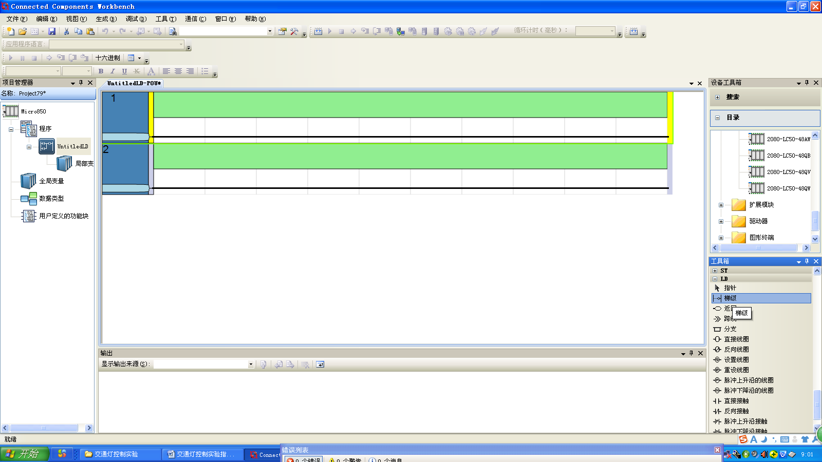
图25 梯级示意图
图26中指示的是梯级在工具箱中的位置，用鼠标点击梯级图标，拖动到界面相应的位置，即可添加梯级，选中梯级，Delete即可删除梯级。
图26 梯级在工具箱中的位置
（2）线圈
线圈代表输出或者内部变量，一个线圈代表着一个动作，它的左边必须有布尔元件或者一个指令块的布尔输出。
线圈有以下几种，直接线圈，反向线圈，脉冲上升沿线圈，脉冲下降沿线圈，设置线圈和重设线圈。各种线圈如以下各图所示。
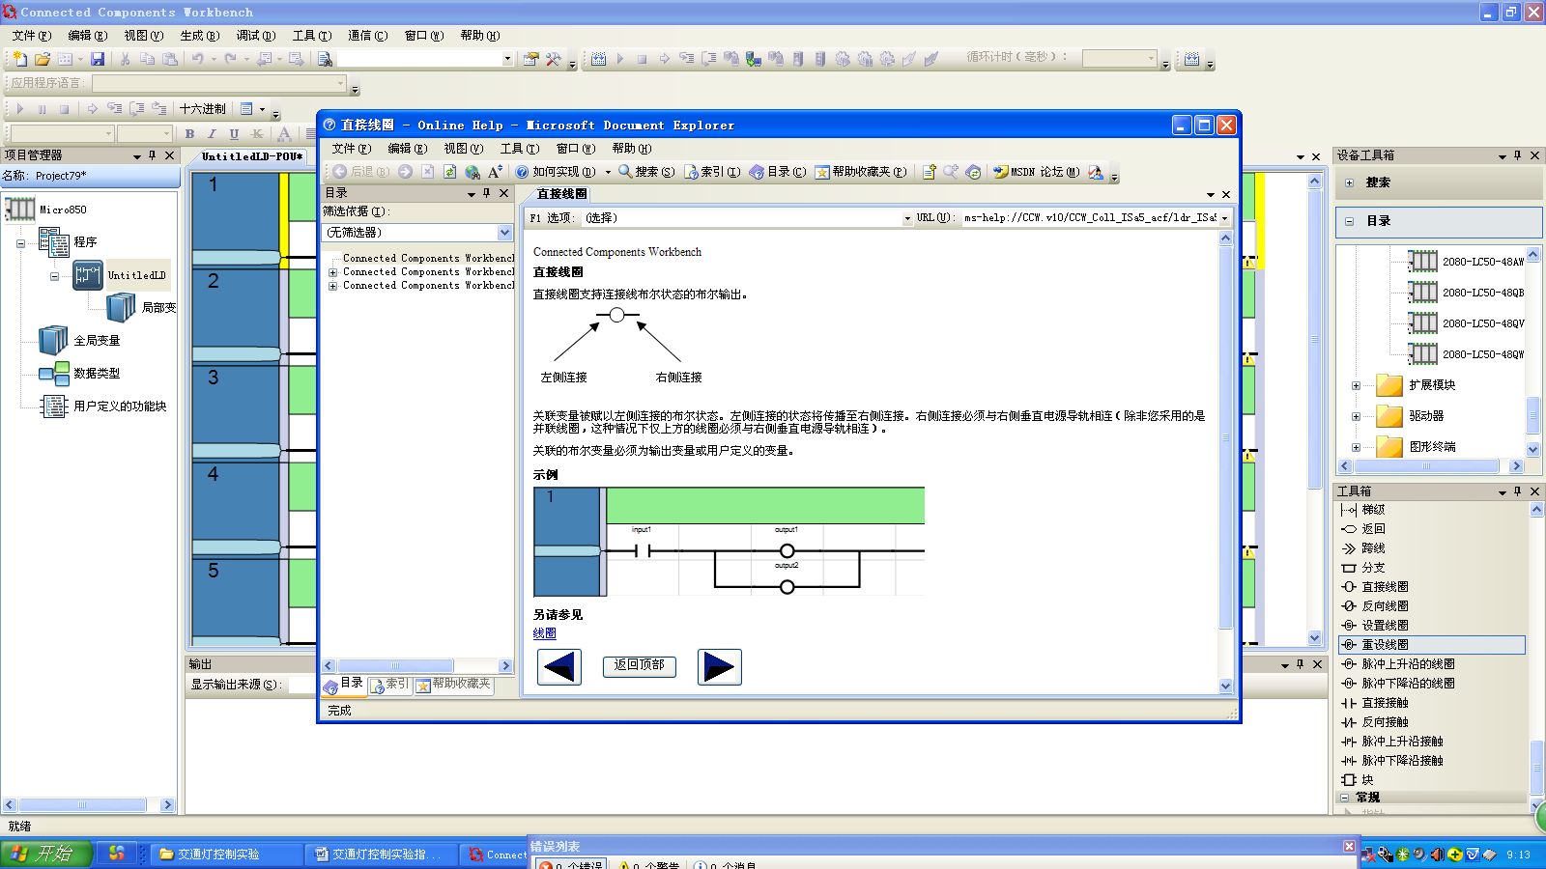
图27 直接线圈及使用介绍
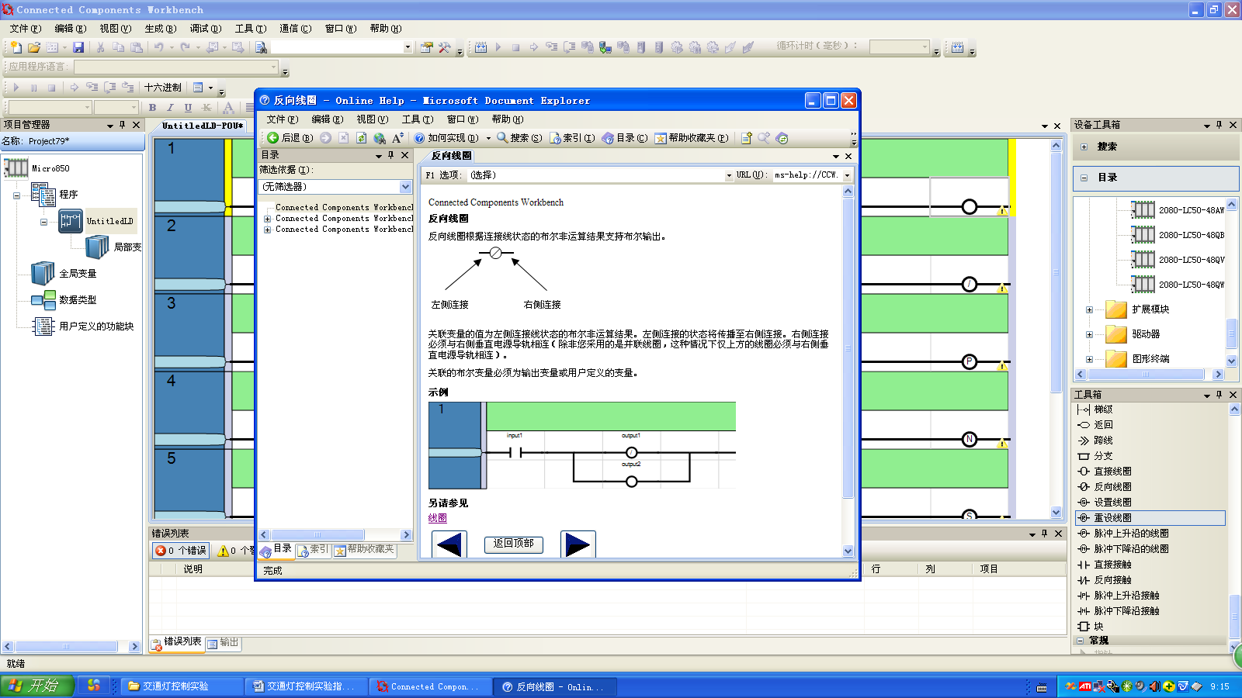
图28 反向线圈及使用介绍
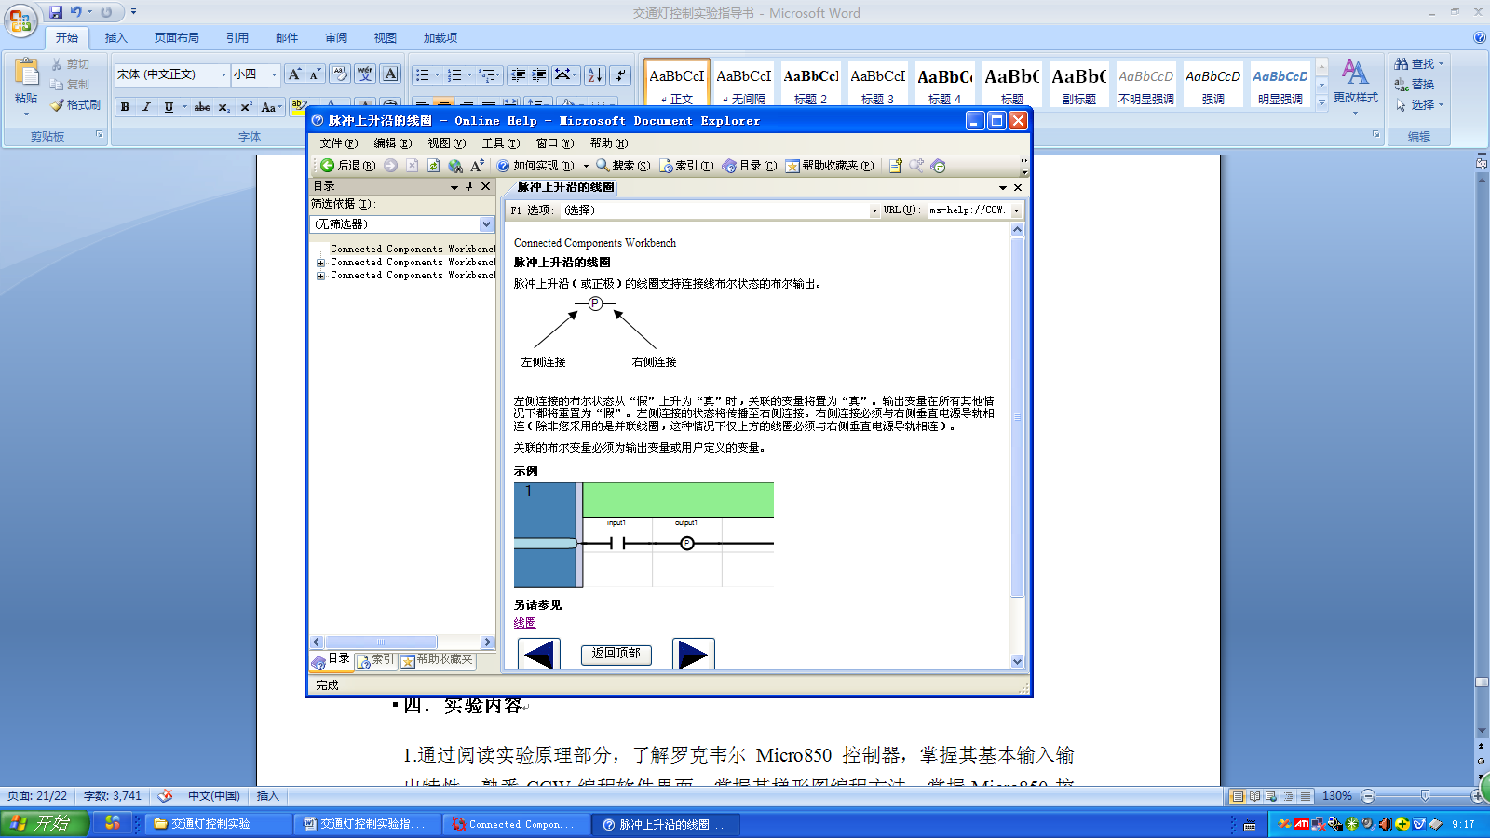
图29 脉冲上升沿线圈及使用介绍
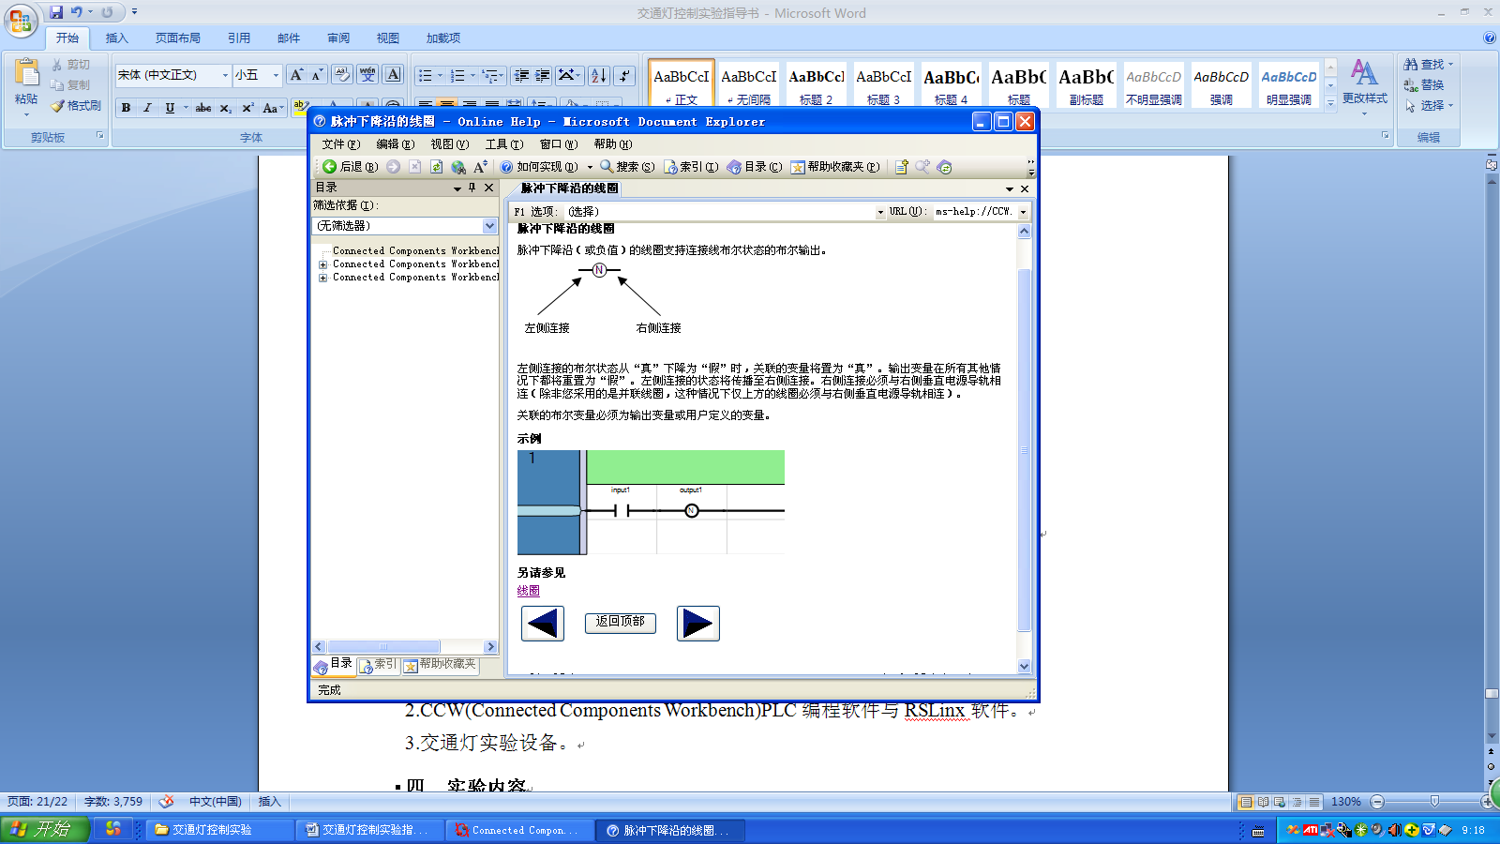
图30 脉冲下降沿线圈及使用介绍
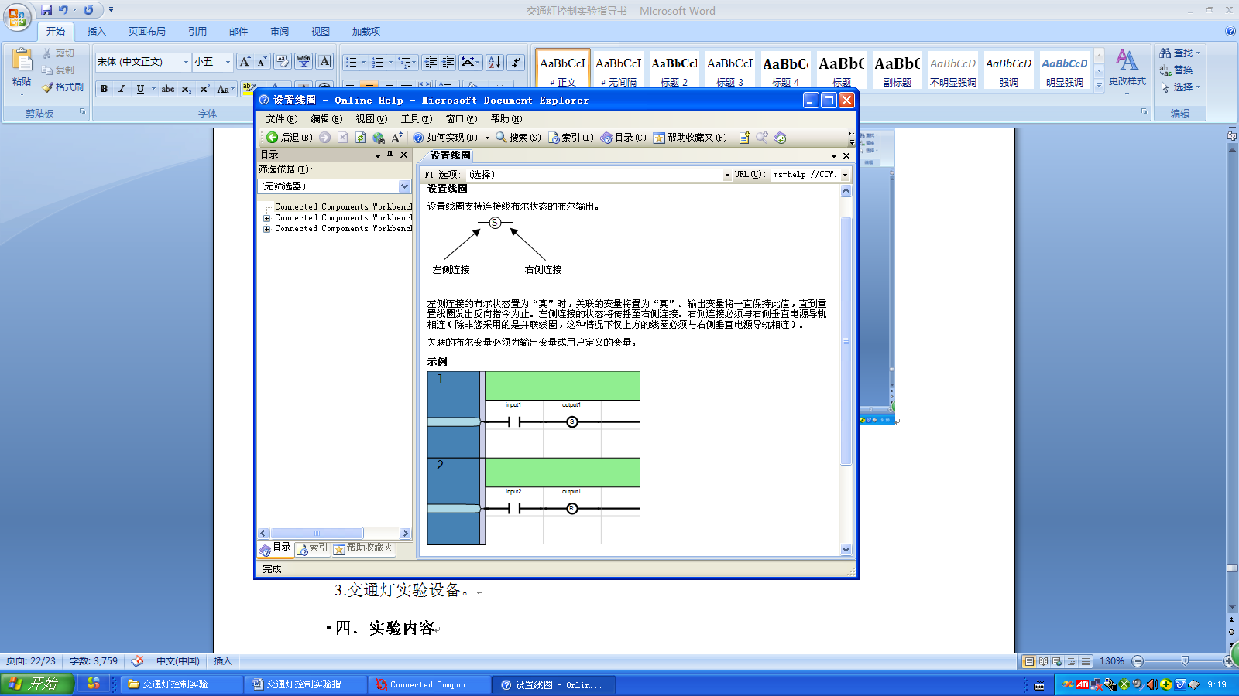
图31 设置线圈及使用介绍

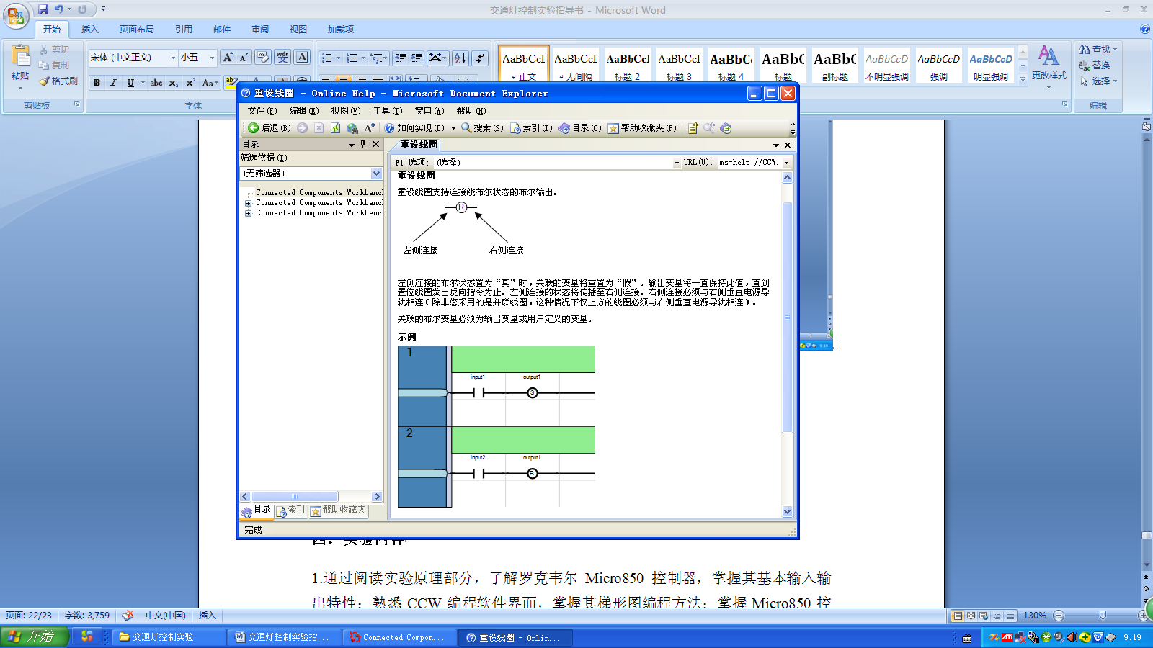
图32 重设线圈及使用介绍
（3）接触器
接触器在梯形图中代表一个输入的值或者是一个内部变量，通常相当于一个开关或按钮的作用。有以下直接接触，反相接触，脉冲上升沿接触和脉冲下降沿接触4种类型。
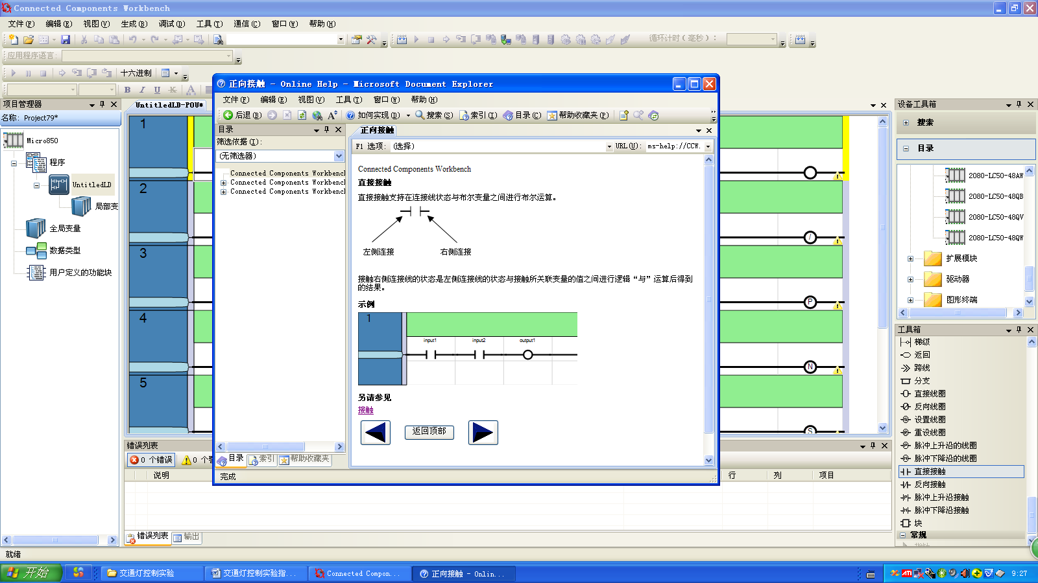
图33 直接接触
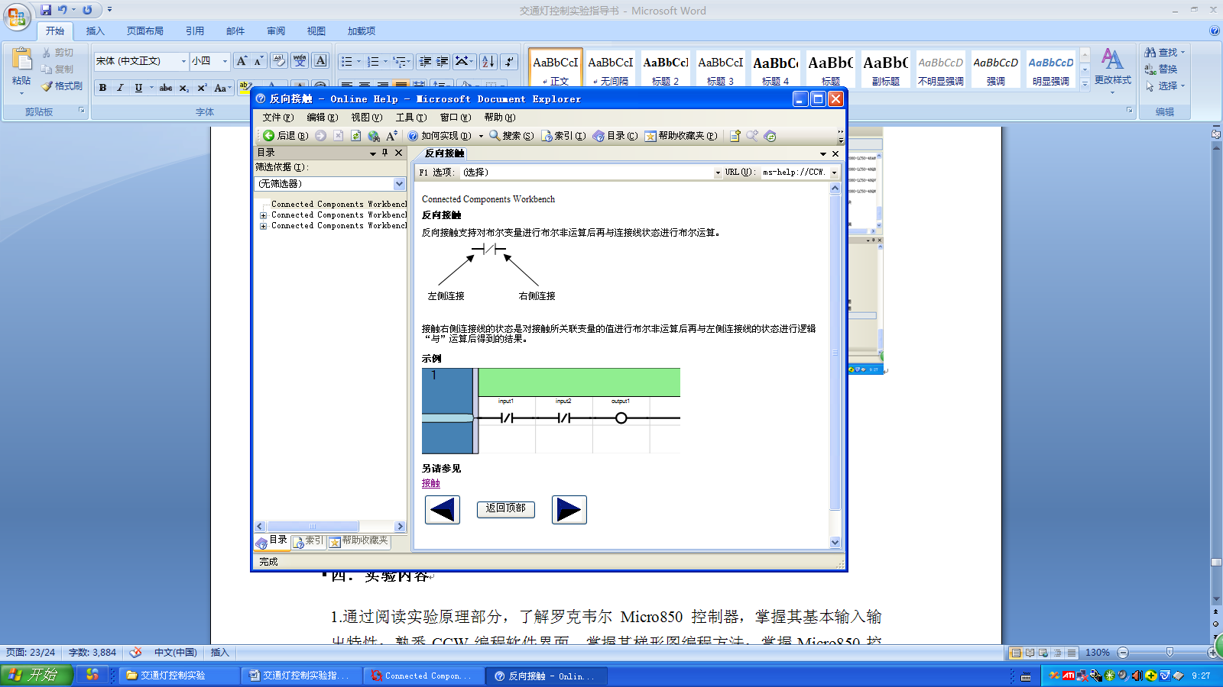
图34 反相接触
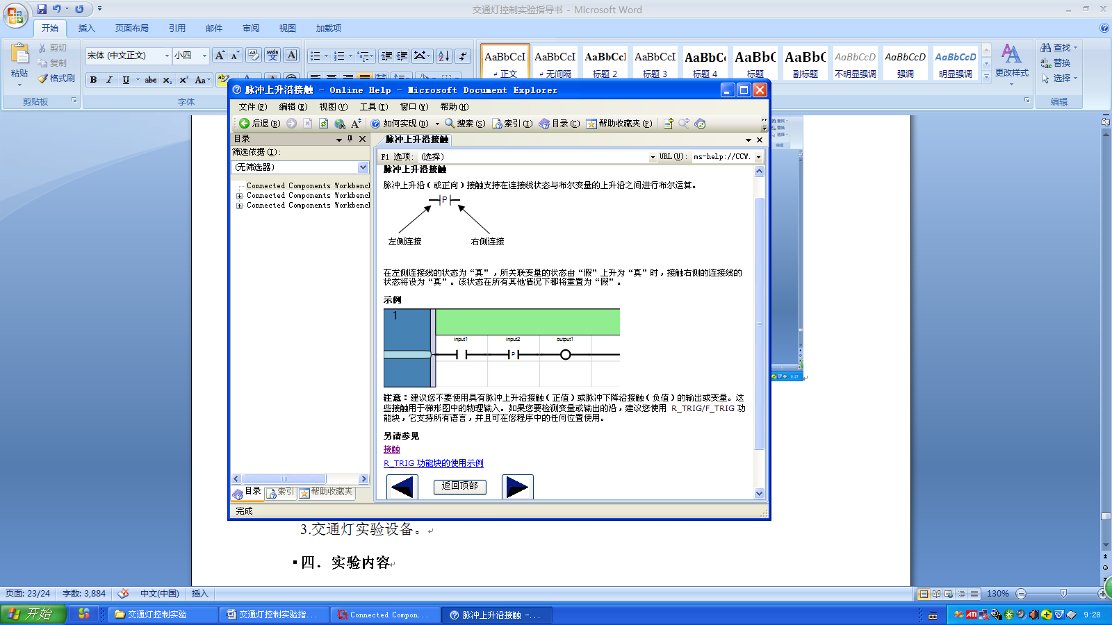
图35 脉冲上升沿接触
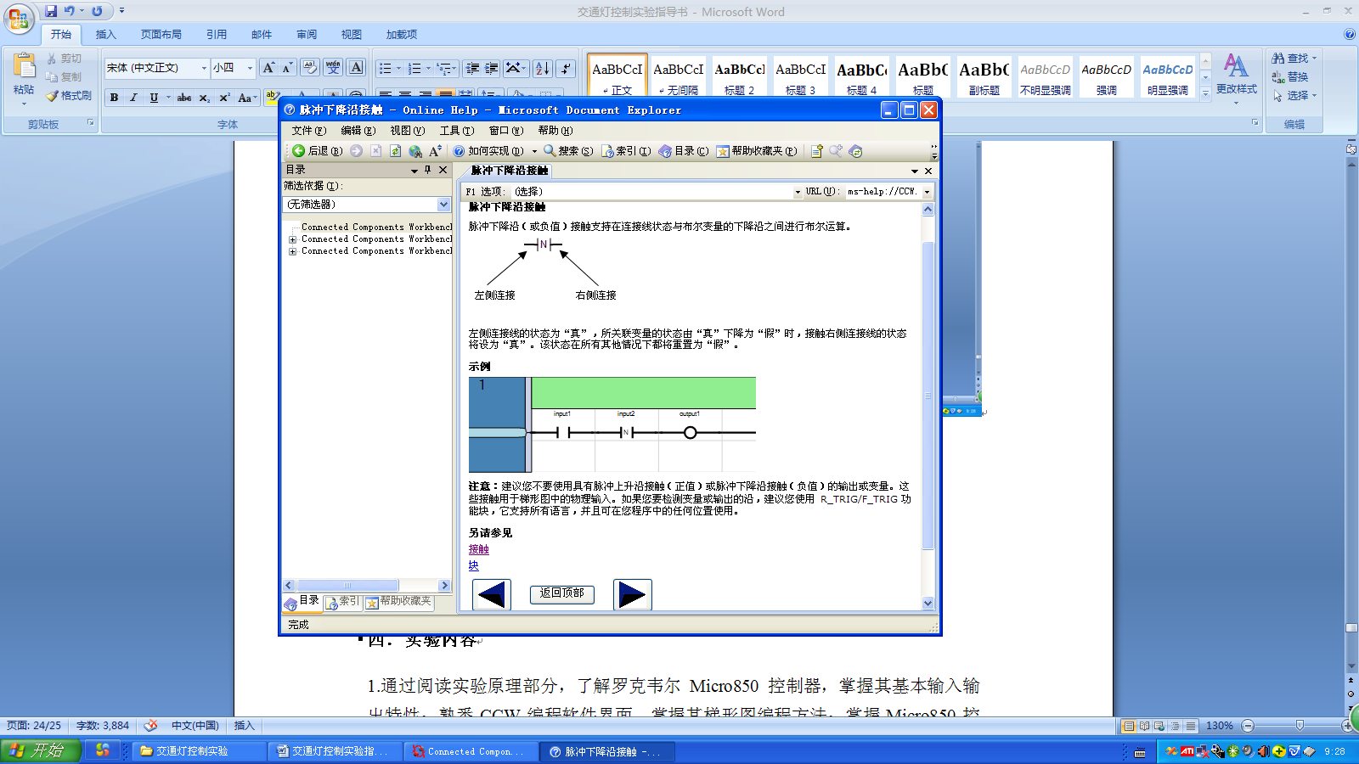
图36 脉冲下降沿接触
（4）指令块
可以是位操作指令块，函数指令块或者是功能指令块，在梯形图编辑中，可以添加指令块到布尔梯级中，加到梯级后可以随时用指令快选择器设置指令块的类型，随后相关参数将会自动陈列出来。指令块选择器直接双击拖到梯形图中的指令快即可看到。
EN输入：
一些指令块的第一输入不是布尔数据类型，由于第一输入总是连接到梯级上的，所以在这种情况下另一种叫EN的输入会自动添加到第一输入的位置。仅当EN输入为真时，指令块才执行。
ENO输出：
一些指令块的第一输出不是布尔数据类型，由于第一输出总是连接到梯级上的，所以在这种情况下另一种叫ENO的输出会自动添加到第一输出的位置。ENO输出的状态总与该指令块的第一输入的状态一致。
计时器指令块：
以TON延时通指令块为例。
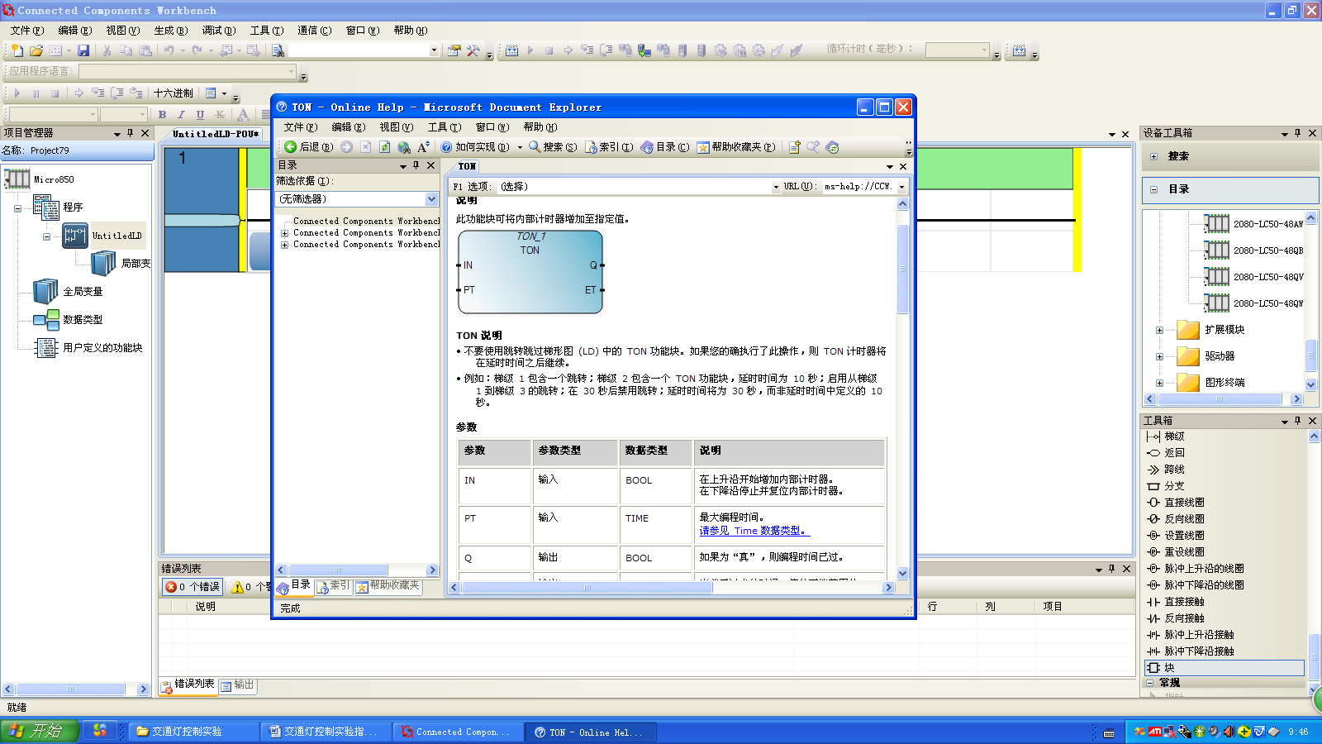
图37 TON指令块
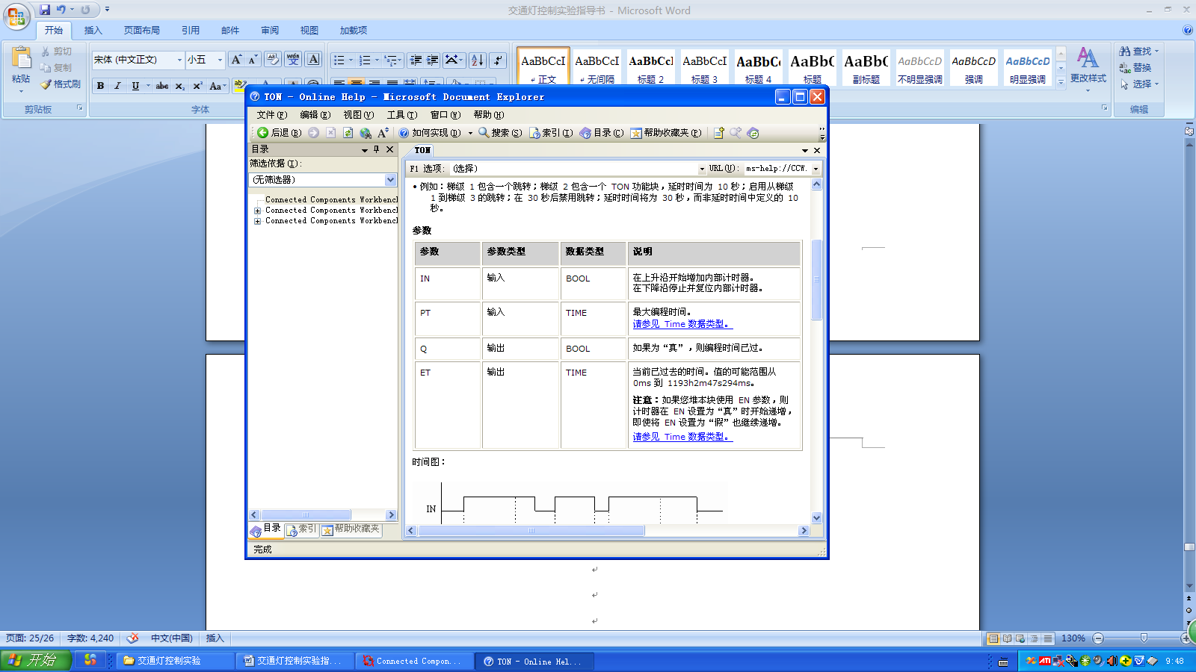
图38 TON指令块参数说明
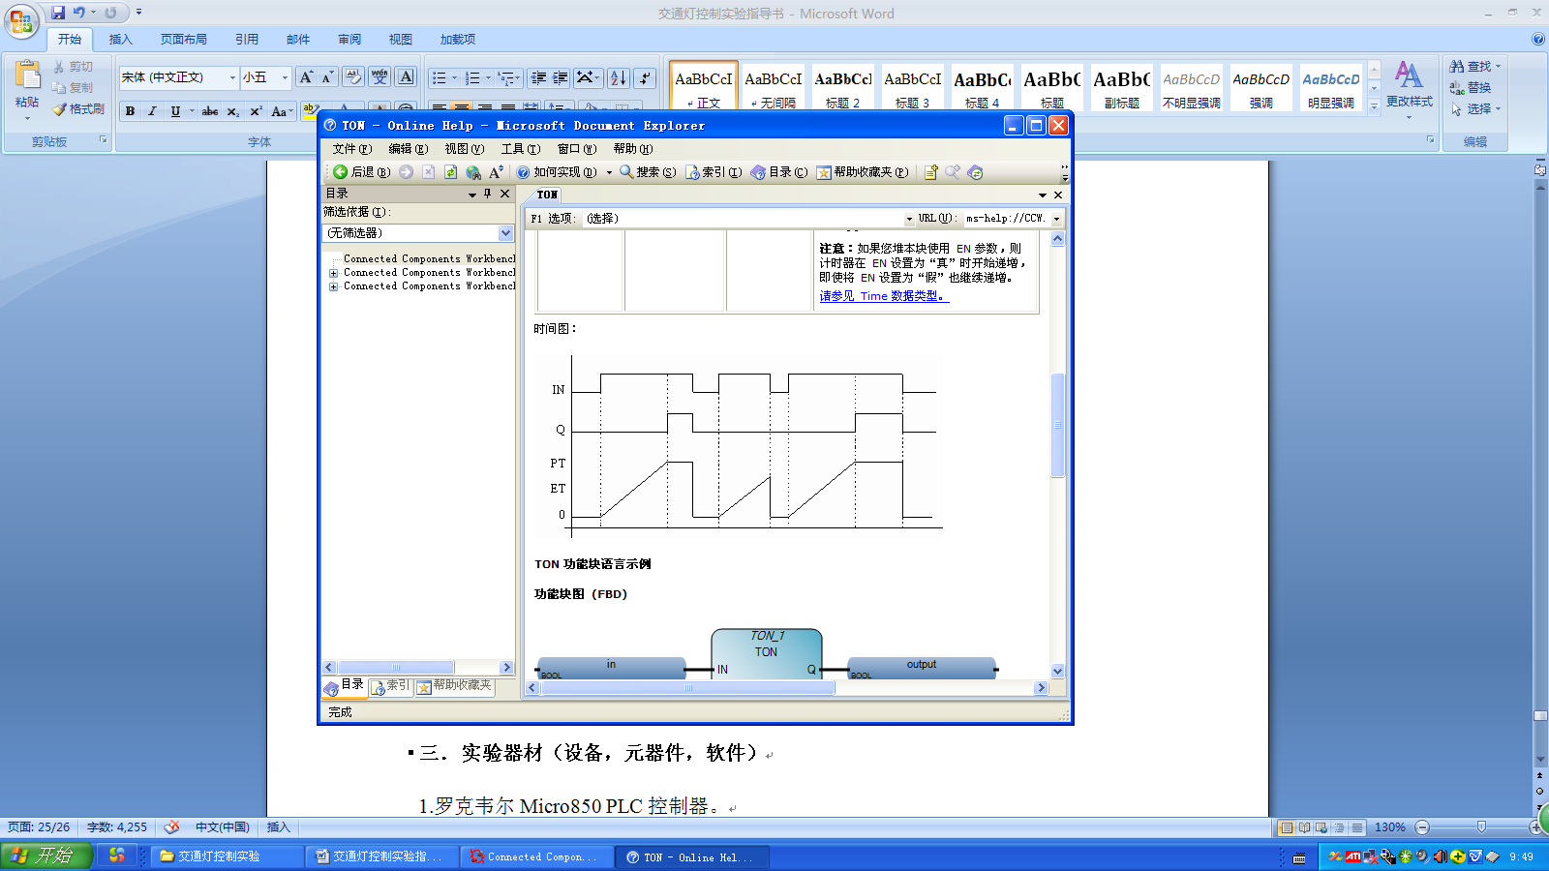
图38 TON指令块时间图
计数器指令块：
以CTUD加减计数指令块为例。
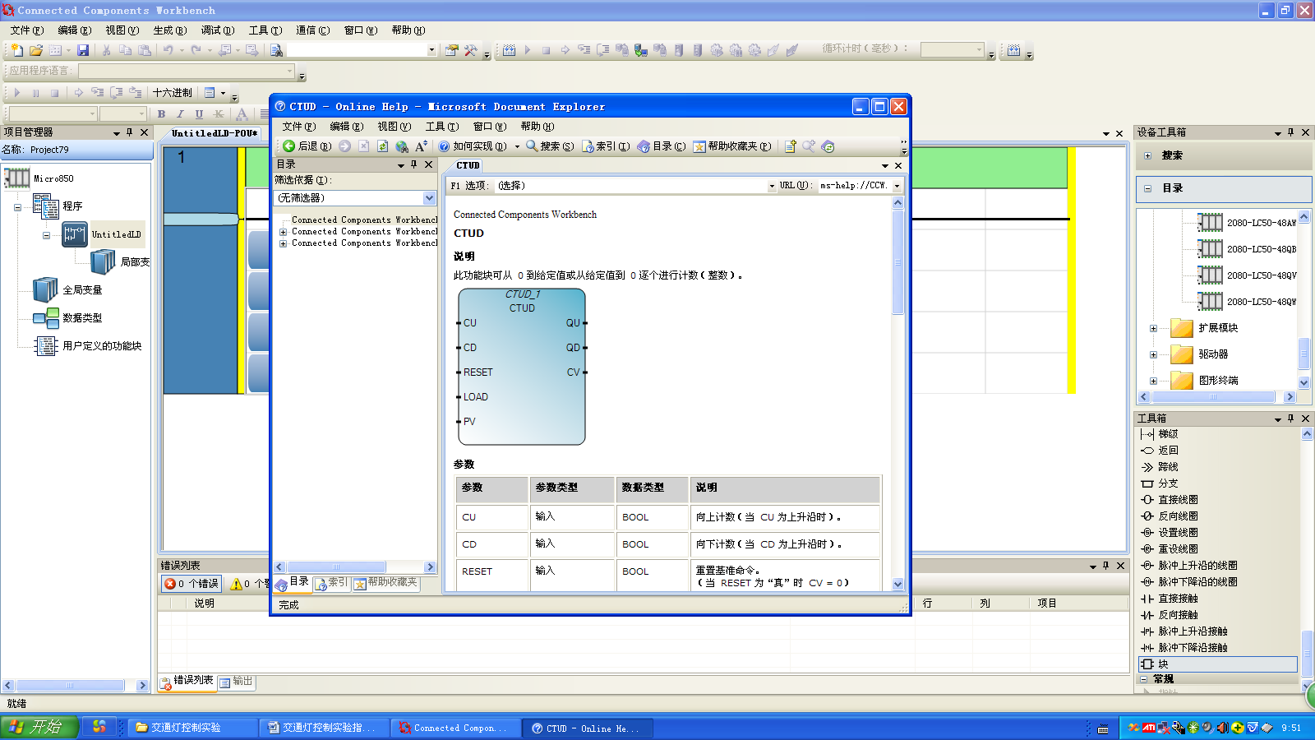
图39 CTUD指令块
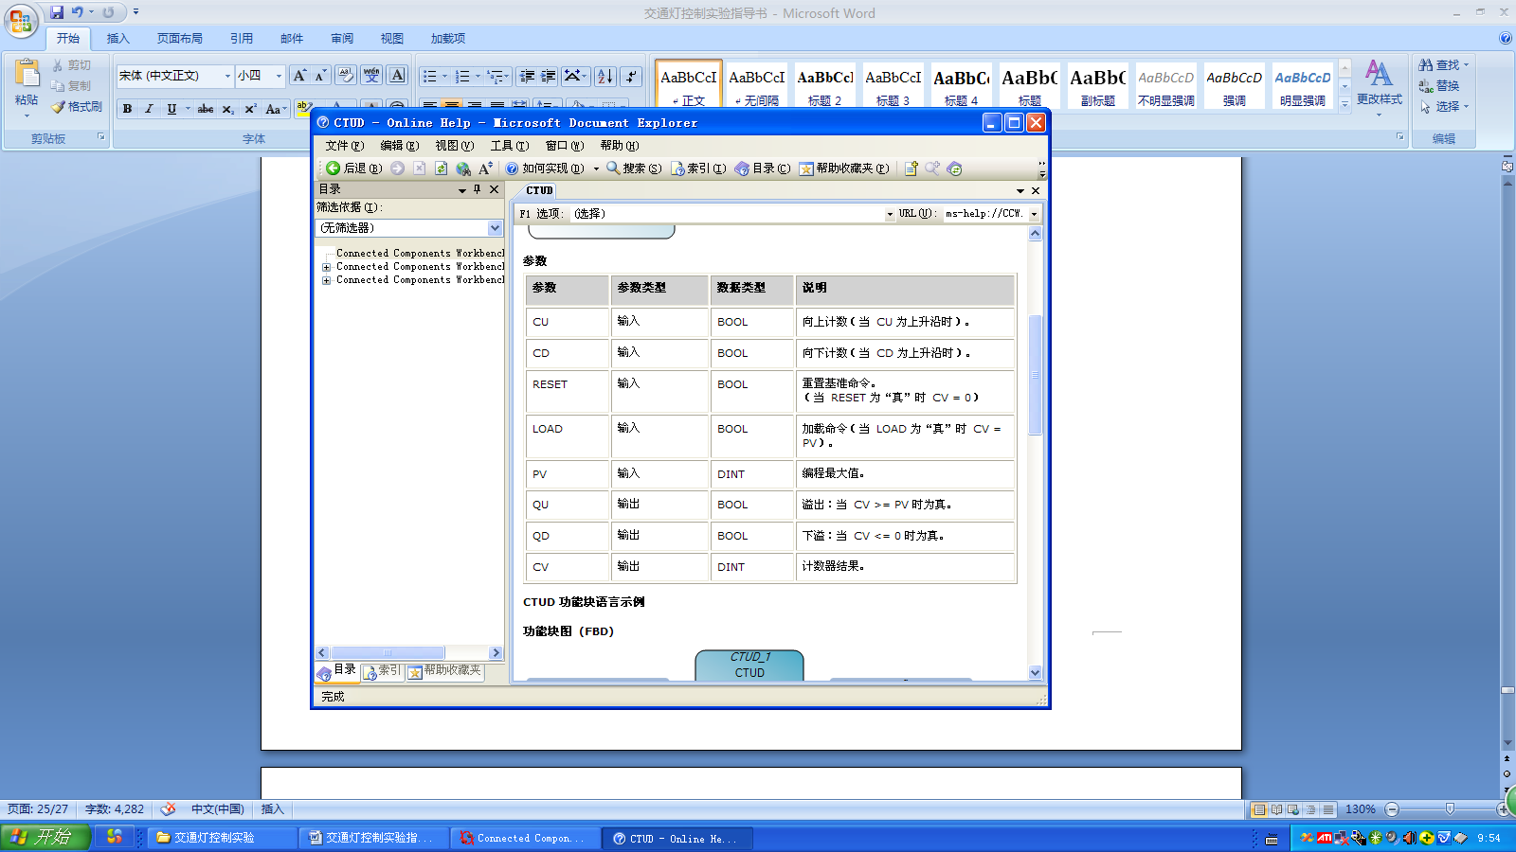
图40 CTUD指令块参数说明
ANY_TO_***类型转换指令块：
功能就是进行数据类型转换。
以ANY_TO_BOOL指令块为例进行说明。
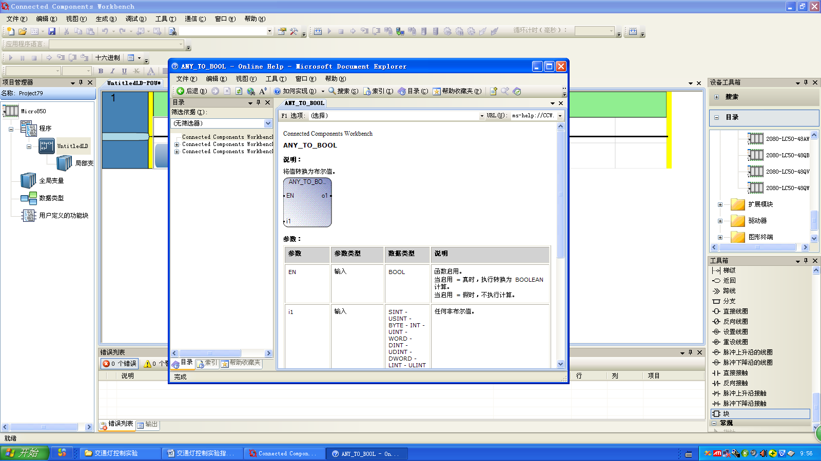
图40 ANY_TO_BOOL指令块
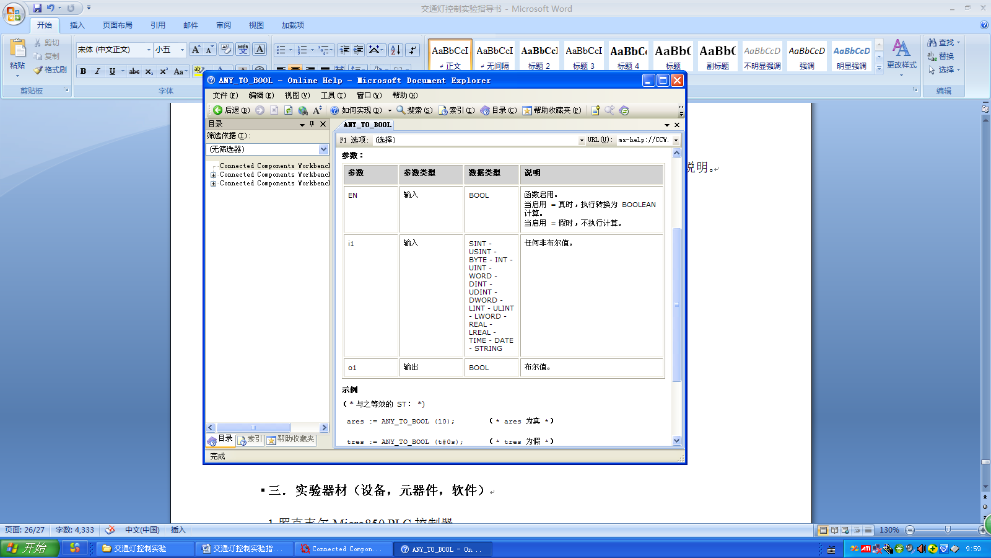
图41 ANY_TO_BOOL指令块参数说明
函数指令块：
以MOD求模指令块，除法指令块和1 GAIN直接传输指令块为例。
MOD求模指令块功能是生成整型值得模，即余数。
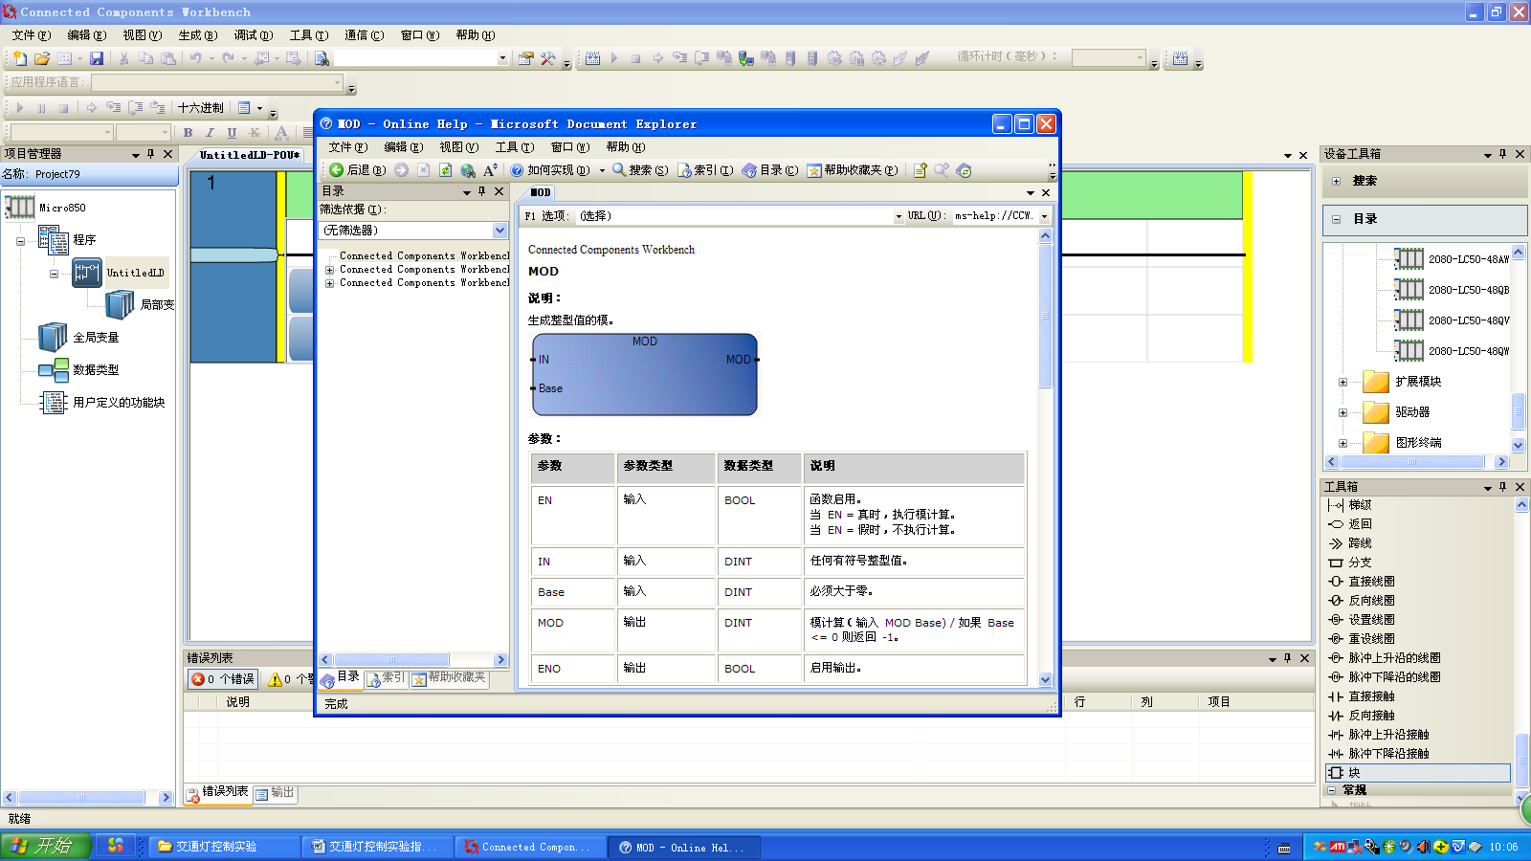
图41 MOD指令块
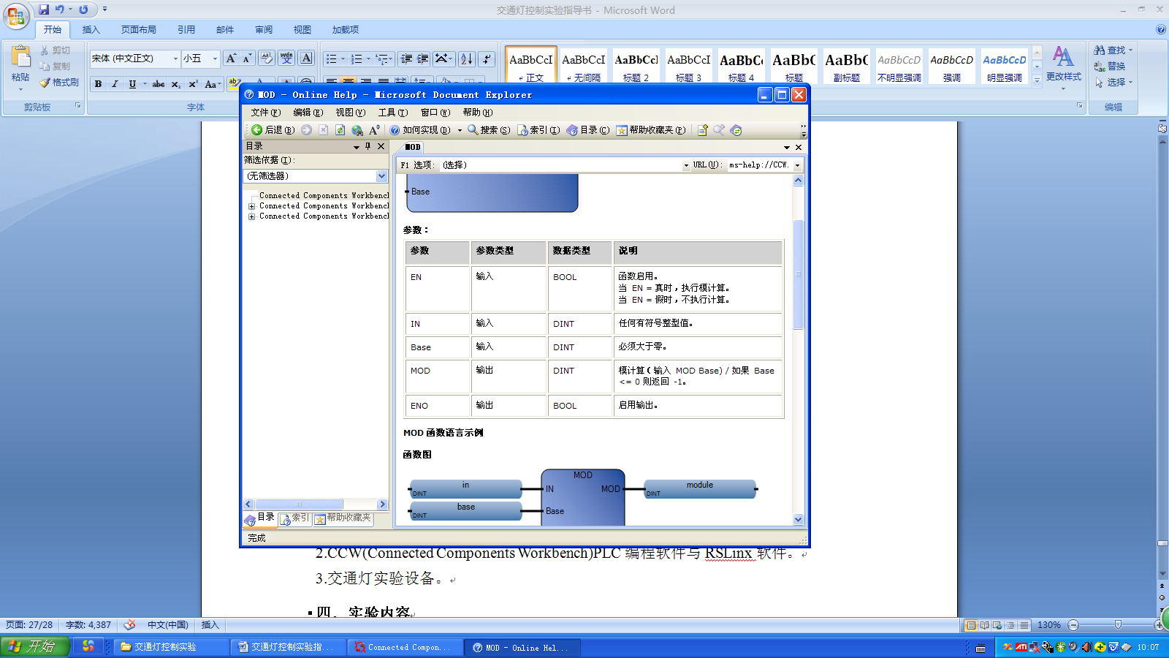
图42 MOD指令块参数说明
除法指令块的功能是求整。
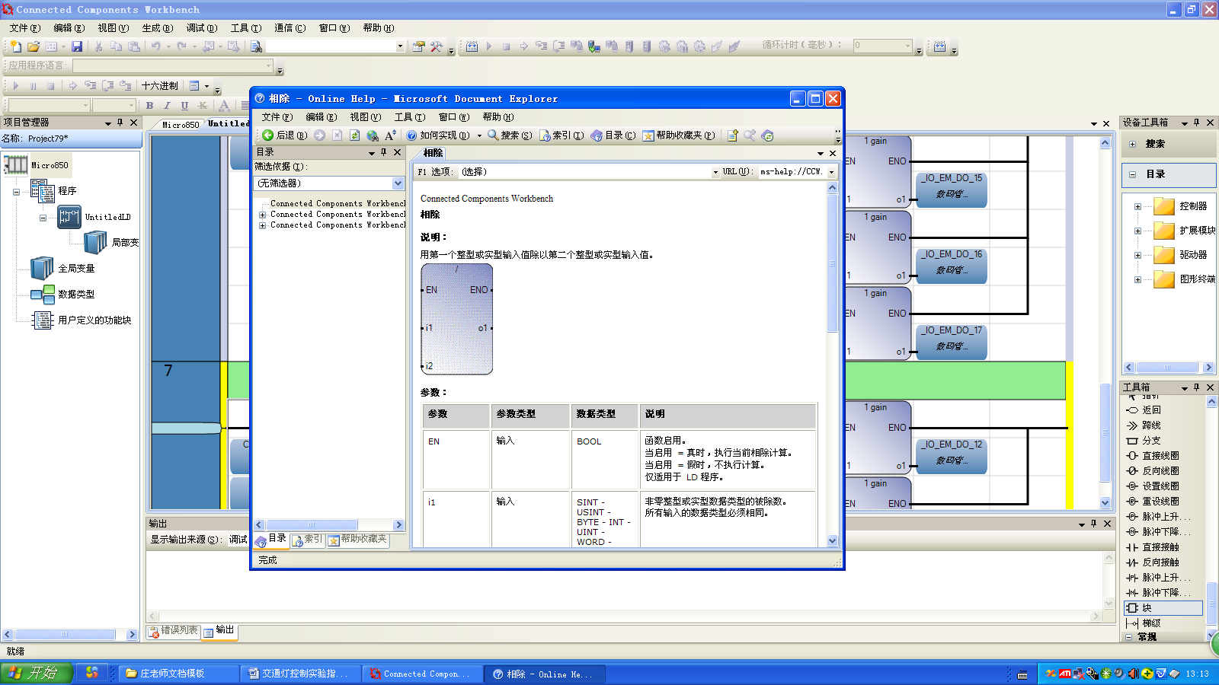
图43 除法指令块
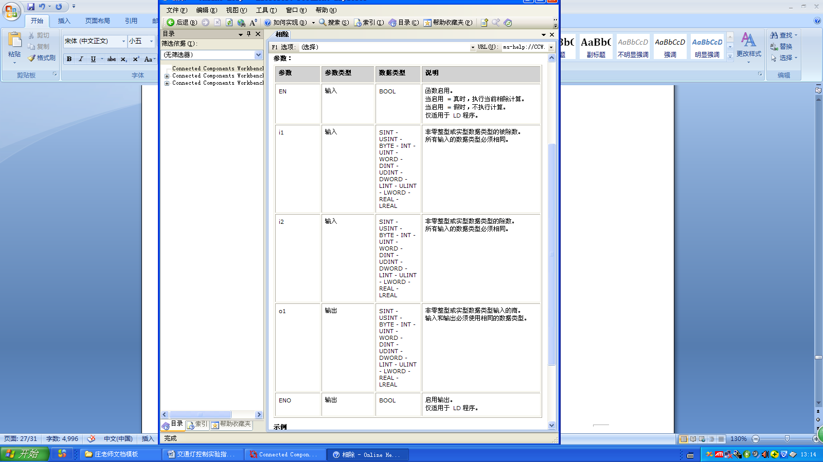
图44 除法指令块参数说明
1 GAIN直接传输指令块多数情况用来幅值。
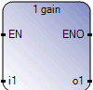
图45 1 GAIN指令块
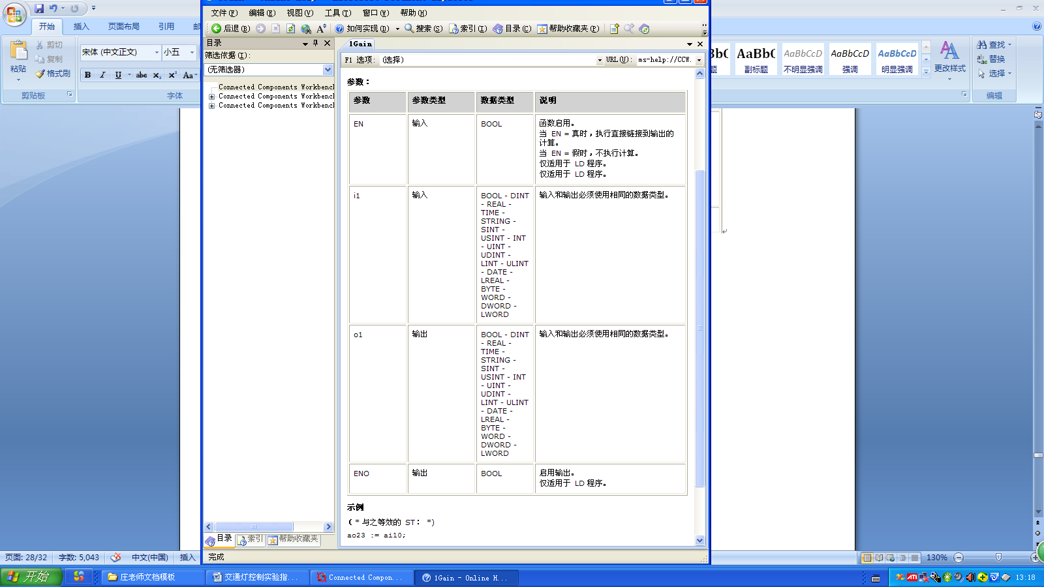
图46 1 GAIN指令块参数说明
布尔运算指令块：
以R_TRIG指令块为例,该模块可检测布尔变量的上升沿。
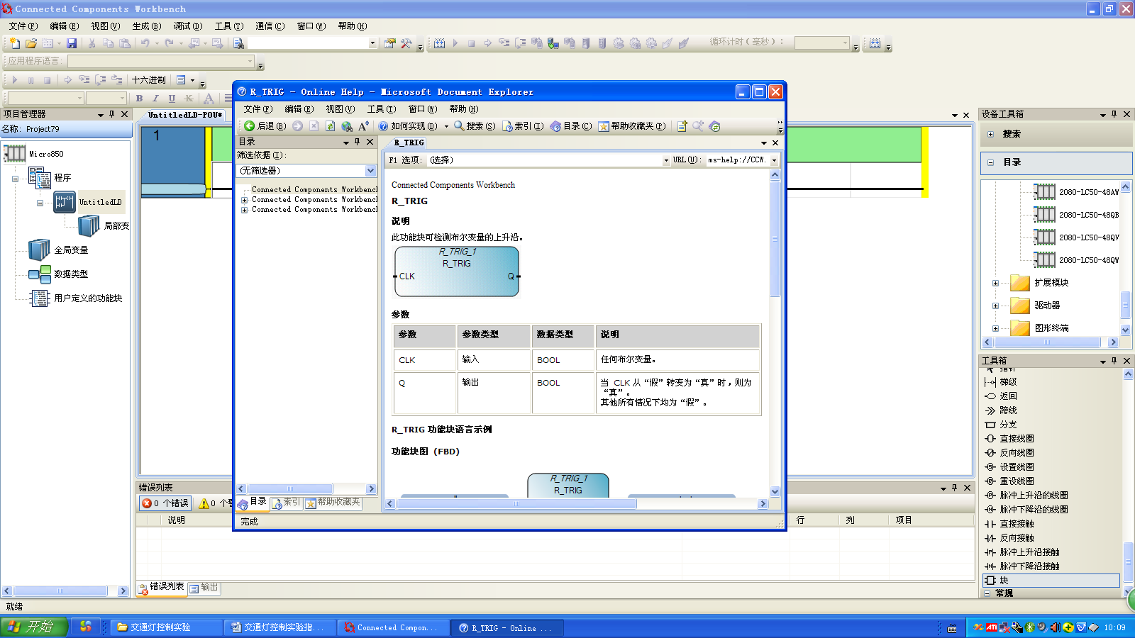
图47 R_TRIG指令块
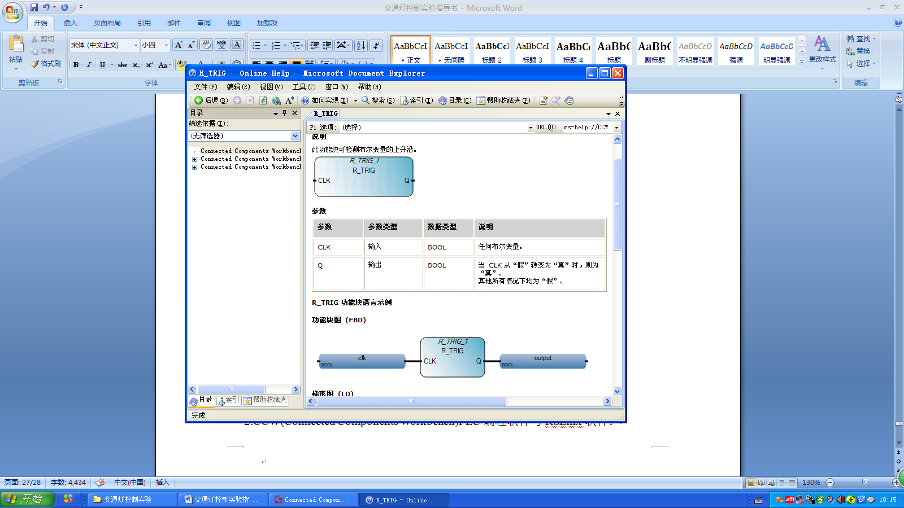
图48 R_TRIG指令块参数说明
三、实验器材（设备，元器件，软件）
1.罗克韦尔Micro850 PLC控制器。
2.CCW(Connected Components Workbench)PLC编程软件与RSLinx软件。
3.恒压供水实验设备。
四、实验内容
1.通过阅读实验原理部分，了解罗克韦尔Micro850控制器，掌握其基本输入输出特性；熟悉CCW编程软件界面，掌握其梯形图编程方法；掌握Micro850控制器与CCW软件连接方法；
2.通过阅读实验原理部分，了解恒压供水实验设备结构，熟悉其输入输出接口特性。
3.Micro850控制器及变频器与恒压供水实验设备接线。
4.在Micro850中设置一个INT型变量，初值为0；使其每间隔1s中增加1；当其加到10时又开始每间隔1s减1；直到减为0又开新的循环。
五、实验步骤
1.参照实验原理中的相关部分，学习CCW软件编程方法，及程序下载调试方法。
2.熟悉设备输入输出接口特性与控制器接口特性
(1)变频器输出与交流水泵相连：将水泵的红、黄、绿线按顺序接到变频器的U、V、W端口上，变频器接线如下图所示：
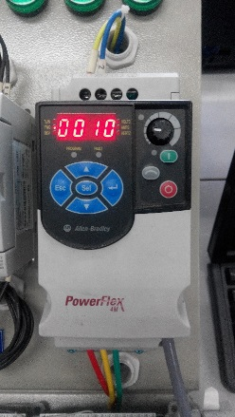
图49
(2)变频器与Micro850的连接是通过2080-SERIALISOL通信模块来实现的，如图23所示。
3.参照实验原理中的相关部分，对Micro850控制器与恒压供水实验设备进行接线。将液体压力传感器的红线接到PLC上的+24V处，黑线接到2085-IF4模拟量输入模块的电流出入段，再将PLC上的-24V接到2085-IF4模拟量输入模块的COM端；将水泵的红、黄、绿线按顺序接到变频器的U、V、W端。
4.用CCW软件编程实现在Micro850中设置一个INT型变量，初值为0；使其每间隔1s中增加1；当其加到10时又开始每间隔1s减1；直到减为0又开新的循环。

实验二：恒压供水控制实验
一、实验目的：
1.熟悉使用CCW软件，掌握CCW软件中常用功能。
2.学会使用PLC与变频器之间的通信。
3.学会使用PID模块来控制水位恒定。
二、实验原理
供水系统是国民生产生活中不可缺少的重要一环。传统供水方式占地面积大，水质易污染，基建投资多，而最主要的缺点是水压不能保持恒定，导致部分设备不能正常工作。变频调速技术是一种新型成熟的交流电机无极调速技术，它以其独特优良的控制性能被广泛应用于速度控制领域，特别是供水行业中。由于安全生产和供水质量的特殊需要，对恒压供水压力有着严格的要求，因而变频调速技术得到了更加深入的应用。恒压供水方式技术先进、水压恒定、操作方便、运行可靠、节约电能、自动化程度高。
三、实验器材（设备、软件、元器件）：
1、恒压供水系统模型。
2、CCW编程软件。
3、Micro850控制器、变频器、2085-IF4模拟量输入模块。
四、实验内容：
1、使用MSG_MODOBUS模块完成PLC对变频器的控制。
2、手动控制水泵，测试最低水位、最高水位时2085-IF4模拟量输入模块输入的值。测试出用水量最小及最大时达到高于最高层正常供水时变频器的输出值。
3、根据步骤2中的测试信息，完成用PID控制水位恒定。
五、实验步骤：
1、设置用来启动变频器的MSG_MODBUS模块：在新建的梯级中加入一个MSG_MODBUS模块，设置三个输入变量LOCCFG,TARGETCFG,LOCALADDR;具体值参见下表。
变量名 | 参数
LOCCFG.Channel | 6(以图23为例，具体值根据实际连接情况而定)
LOCCFG.TriggleType | 0
LOCCFG.Cmd | 6
LOCCFG.Element | 1
TARGETCFG.Addr | 8193
TARGETCFG.Node | 100
LOCALADDR[1] | 18（启动变频器）
2、设置变频器调速模块：在新建的梯级中加入一个MSG_MODBUS模块，设置三个输入变量LOCCFG,TARGETCFG,LOCALADDR;具体值参见下表。
变量名 | 参数
LOCCFG.Channel | 6(以图23为例，具体值根据实际连接情况而定)
LOCCFG.TriggleType | 1
LOCCFG.Cmd | 6
LOCCFG.Element | 1
TARGETCFG.Addr | 8194
TARGETCFG.Node | 100
LOCALADDR[1] | 0（该值为变频器频率）
3. 进入调试模式，手动改变变频器值，测试最低水位、最高水位时2085-IF4模拟量输入模块输入的值。测试出用水量最小及最大时达到高于最高层正常供水时变频器的输出值。
4.引入PID模块，选择合适的反馈量，再将其转化成REAL数据类型，将改变量送给PID模块FEEDBACK输入端；根据步骤3中的测量结果选择合适的SETPOINT值；在GAIN输入端中设置PID的初始参数；将PID模块的输出和变频器的频率联系起来。
5、多次改变用水量，观察液位的变化情况，适当调整PID参数，使得反应时间、超调量在合理的范围之内，最终的到一组合适的PID参数。
6、设置一个防爆管模块，即在变频器正常输出时，在一定时间内，液压还不能到达合适的值时，则认为产生了保管现象，此时应该发出报警信号并停止整个系统。

